# Livre blanc AlmaNEO (ALMAN) v3.0

**« Démocratiser l'intelligence, cultiver l'humanité »**

──────────────────────────────────────────────────

## 1. Résumé

### Un nouveau bond en avant pour l'humanité

L'intelligence artificielle est l'outil le plus puissant de l'histoire de l'humanité. Pourtant, cet outil est actuellement concentré entre les mains d'une minorité.

Plus de 90 % des ressources de calcul en IA sont monopolisées par les 1 % des entreprises et des pays les plus riches. Un abonnement mensuel de 20 dollars peut représenter le prix de quelques cafés pour un jeune dans les pays développés, mais une part importante de ses dépenses mensuelles dans les pays du Sud. Dès lors que l'intelligence est monétisée, l'accès aux opportunités se réduit comme peau de chagrin.

**AlmaNEO (ALMAN)** est la solution à ce problème.

Nous redéployons l'infrastructure d'IA monopolisée par les grands capitalistes au profit de toute l'humanité. AlmaNEO est un symbole pour les 8 milliards d'habitants de la planète et une véritable bouée de sauvetage pour l'intelligence artificielle, garantissant un accès gratuit à l'IA aux jeunes marginalisés.

Mais notre mission ne se limite pas à la simple distribution de technologies.

À mesure que l'IA se perfectionne, la chaleur humaine prend une valeur croissante. Inspirée par la culture coréenne du « jeong » (情), AlmaNEO construit un nouveau système économique qui valorise l'entraide et la solidarité. Un monde où la bienveillance est une richesse : voilà l'avenir qu'AlmaNEO envisage.



──────────────────────────────────────────────────

### Composants principaux

| Composant | Description |

|-----------|------|

| **GAII** | Indice mondial des inégalités en IA : un indice transparent qui mesure les inégalités en IA en temps réel |

| **Plateforme IA AlmaNEO** | Services d'IA gratuits fournis grâce au calcul distribué basé sur DePIN |

| **Protocole de Bienveillance** | Preuve d'Humanité, qui vérifie et récompense la bienveillance et la solidarité |

──────────────────────────────────────────────────

### Notre Promesse

* 8 000 000 000 ALMAN — Un jeton par personne, soit 8 milliards de personnes dans le monde
* Aucune Barrière — Pas de portefeuille, pas de frais de transaction, tout le monde peut commencer en 5 secondes
* La bienveillance est une valeur — Un écosystème équitable où les personnes bienveillantes ont plus d'opportunités

──────────────────────────────────────────────────

### Vision

|  |
| --- |
| *« Code froid, âme chaleureuse » En insufflant une âme chaleureuse au code froid, nous créons un monde où la technologie n'aliène pas les humains, mais les sublime.* |

AlmaNEO va au-delà de la monnaie et deviendra la **carte d'identité** des « amis bienveillants » qui ont su préserver leur humanité à l'ère de l'IA.

──────────────────────────────────────────────────

*Ce document détaille la vision, l'architecture technique et l'économie des jetons du projet AlmaNEO.*

## 2. Problématique : Barrières invisibles

### À l'ère de l'IA, à qui appartient l'intelligence ?

En 2024, l'humanité s'est dotée de l'outil le plus puissant de l'histoire. L'IA écrit, programme, diagnostique des maladies et interprète les lois. Le fossé entre ceux qui possèdent ces outils et ceux qui en sont dépourvus est plus profond et plus rapide que lors de toute révolution technologique précédente.

Mais une question demeure :

|  |
| --- |
| *« À qui appartient cette intelligence puissante ? »* |

──────────────────────────────────────────────────

### 2.1 Inégalités liées à l'IA : Une nouvelle forme de colonialisme

Tout comme la précédente révolution industrielle a engendré des inégalités dans le travail physique, la révolution de l'IA crée des inégalités dans la « pensée et l'intelligence ».

Chiffres concrets :

| Indicateurs | Situation actuelle |

|------|------|

| Concentration des ressources de calcul pour l'IA | Les 1 % des entreprises les plus importantes possèdent plus de 90 % des GPU mondiaux |

| Coût des services d'IA | 20 $ par mois (Jeunes des pays développés : 4 cafés / Jeunes des pays du Sud : 10 à 30 % des dépenses mensuelles) |

Investissements dans les startups d'IA | Les États-Unis et la Chine représentent plus de 80 % des investissements mondiaux |

Biais linguistiques | Plus de 90 % des données d'entraînement des principaux modèles d'IA sont en anglais |

Les universités des pays développés utilisent l'IA pour réaliser des travaux, apprendre la programmation et tester des idées de startups. Parallèlement, des étudiants des pays en développement étiquettent les données nécessaires à la création de cette IA pour quelques dollars de l'heure.

**Voici le vrai visage du colonialisme numérique du XXIe siècle.**

──────────────────────────────────────────────────

### 2.2 Monétisation de l'intelligence : L'effondrement des opportunités

L'éducation était un tremplin pour la mobilité sociale. La société reposait sur la conviction que même les enfants issus de familles pauvres pouvaient accéder à une vie meilleure grâce à leurs efforts scolaires.

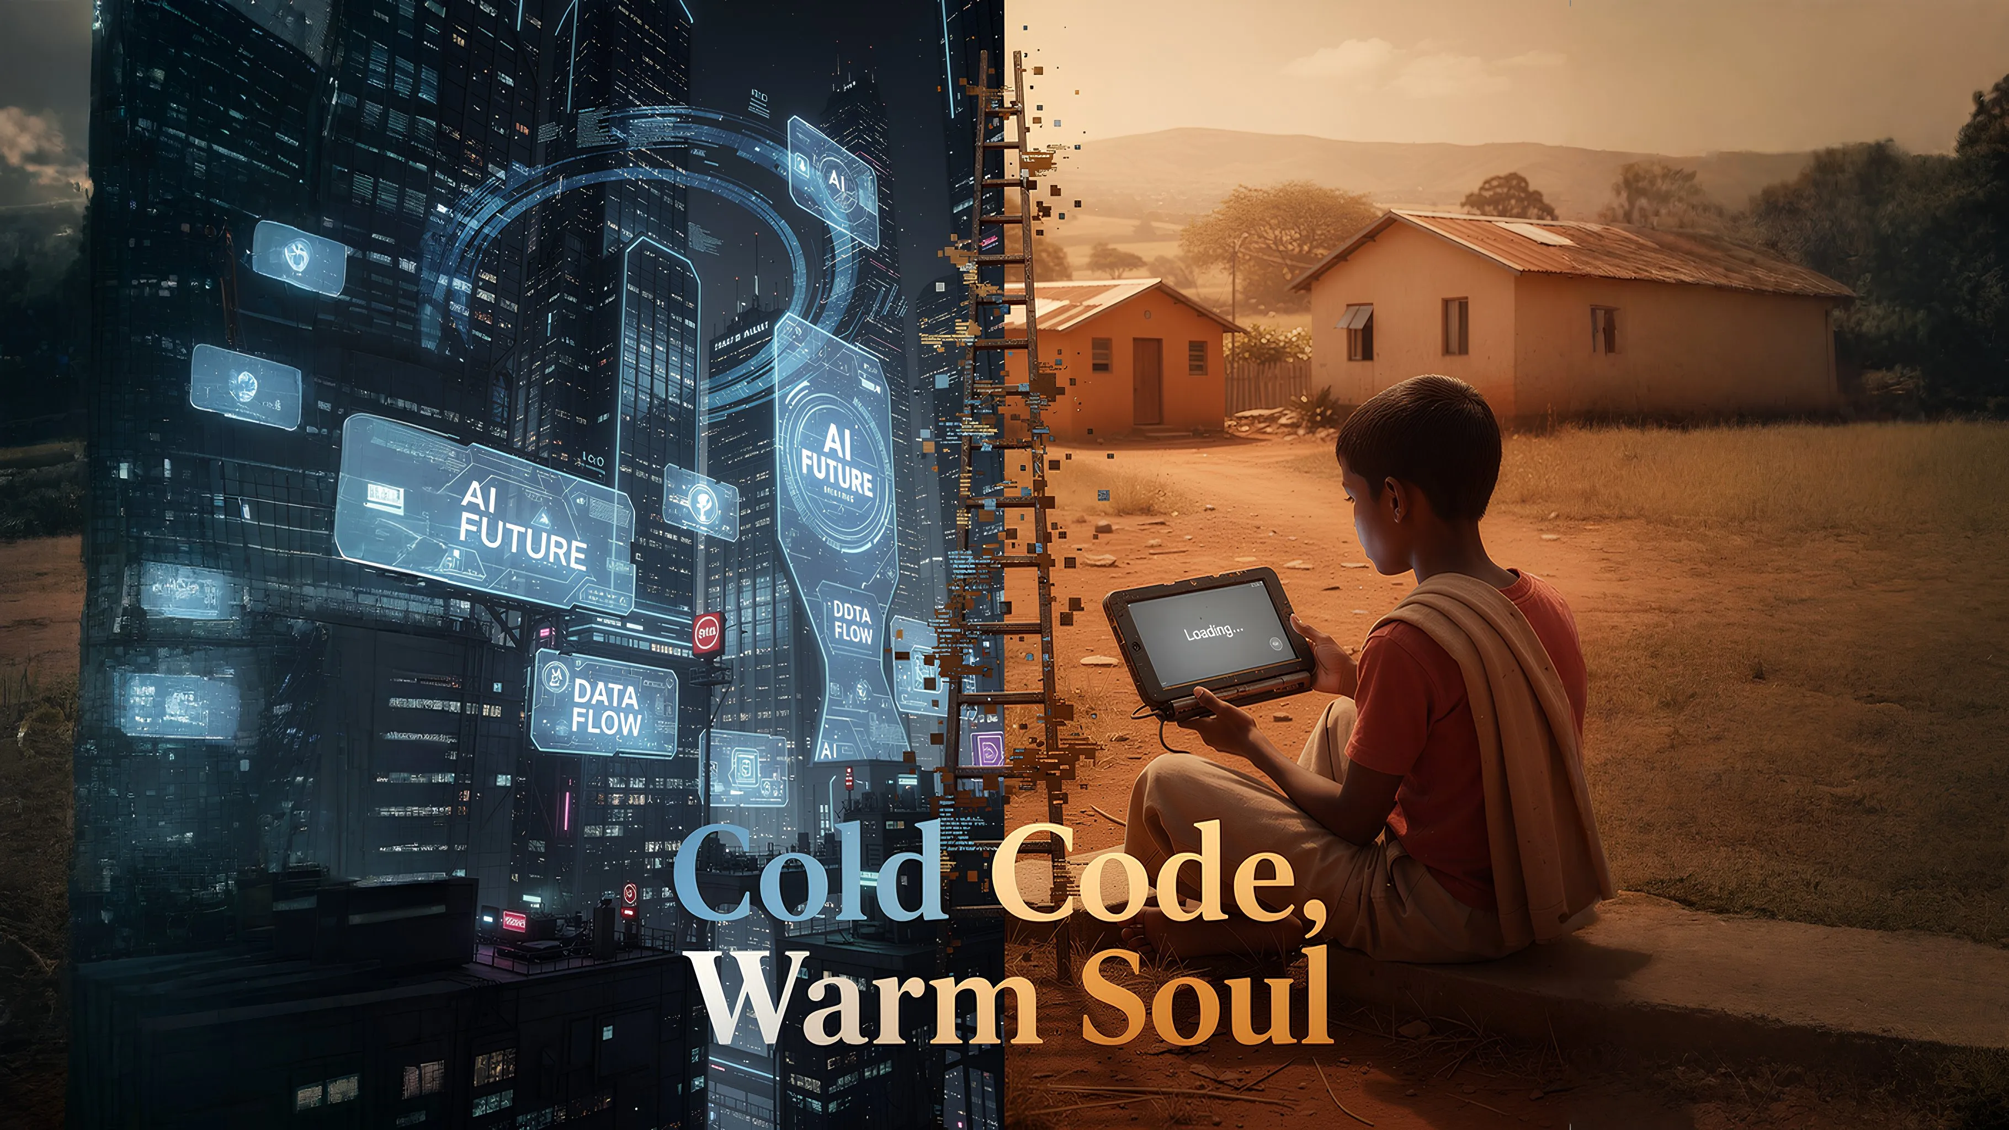

Mais maintenant, cette échelle est branlante.

**Scénario : Une journée dans la vie de deux jeunes**

| Catégorie | 🇺🇸 Jeune d'un pays développé A | 🌍 Jeune du Sud B |

| :--- | :--- | :--- |

| **Matin** | Modification de CV avec ChatGPT | Dépassement de la limite quotidienne de la version gratuite de l'IA |

| **Après-midi** | Finalisation d'un projet de programmation avec Copilot | Recherches basiques uniquement possibles avec une connexion internet lente |

| **Soirée** | Apprentissage d'une nouvelle langue avec un tuteur IA | Début d'une activité secondaire d'annotation de données pour une entreprise d'IA |

Quel sera l'écart de compétitivité entre les deux jeunes dans un an ?

Cet écart sera-t-il comblable dans cinq ans ?

**Dès que l'intelligence devient monétisée, l'égalité des chances se mue en mythe.**

──────────────────────────────────────────────────

### 2.3 Conflit générationnel : La richesse chez les aînés, où sont les opportunités ?

La majeure partie de la richesse mondiale est concentrée chez les aînés. Il s'agit peut-être d'un phénomène naturel. Le problème est que l'IA **accélère** ce déséquilibre.

Le paradoxe de l'IA :

* Le potentiel créatif le plus important de l'IA réside chez les jeunes générations.
* Les capitaux nécessaires à l'acquisition de technologies IA sont concentrés chez les aînés.
* Par conséquent, l'IA renforce encore davantage le pouvoir des détenteurs de richesse actuels.

Les jeunes craignent de voir leur emploi remplacé par l'IA, tout en se voyant refuser la possibilité de l'utiliser. Cette double marginalisation exacerbe les conflits intergénérationnels à l'échelle mondiale.

──────────────────────────────────────────────────

### 2.4 Aliénation humaine : Ce qui disparaît dans l'ombre de l'efficacité

L'IA maximise l'efficacité : plus rapide, plus précis et moins coûteux.

Cependant, certaines valeurs sont reléguées au second plan au nom de l'efficacité :

* Empathie : Comprendre les émotions prend du temps.
* Solidarité : Aider les autres est inefficace.
* Relations : Les liens véritables sont incommensurables.

« À l'ère où l'IA remplace le travail humain, comment les humains pourront-ils prouver leur valeur ? »

Nous devons répondre à cette question. Faute de quoi, nous risquons de nous retrouver face à un avenir paradoxal où la technologie progressera mais où les humains seront marginalisés.

──────────────────────────────────────────────────

### Le cœur du problème

|  |
| --- |
| *⚠️ Le cœur du problème   Le capital monopolise l'intelligence.   L'inégalité des intelligences engendre l'inégalité des chances.   L'inégalité des chances engendre la perte d'espoir.   À mesure que le nombre de jeunes qui perdent espoir augmente, l'avenir de la planète s'assombrit.* |

**AlmaNEO a été créée pour briser ce cercle vicieux.**

──────────────────────────────────────────────────

*La section suivante explique la philosophie et les valeurs défendues par AlmaNEO.*

## 3. Notre philosophie : Nos convictions

### La technologie est un outil. L'humain est le sujet.

AlmaNEO n'est pas un simple projet symbolique. Nous proposons une réponse globale à la question de savoir comment les humains devraient vivre à l'ère de l'IA.

--

### 3.1 Jeong (情) : De la Corée au monde

En Corée, il existe un mot appelé « Jeong (情) ».

Le Jeong n'est pas simplement de la bienveillance. C'est un lien profond qui se construit avec le temps, un cœur qui se connecte sans mots, et une chaleur qu'on ne peut ignorer, même face à la perte. Le Jeong ne s'explique pas par l'efficacité. Il ne se mesure pas par des calculs. Cependant, une relation fondée sur le Jeong est plus forte que n'importe quel contrat.

L'IA cherche à tout optimiser : plus vite, moins cher et plus efficacement. Or, le Jeong n'est pas un objet d'optimisation. Le Jeong prend du temps. Le Jeong est parfois inefficace. Par conséquent, le Jeong est une valeur spécifiquement humaine que l'IA ne peut remplacer.



**AlmaNEO incarne la valeur de « Jeong » dans le monde numérique.**

──────────────────────────────────────────────────

### 3.2 Trois principes fondamentaux

#### Principe 1 : Les personnes, pas la politique

Nous ne nous concentrons pas sur les pays, mais sur les personnes.

La valeur d'une personne ne dépend ni de son lieu de naissance ni du régime politique sous lequel elle vit. Un jeune Nigérian, un jeune Vietnamien, un jeune Brésilien : tous méritent le même rêve.

AlmaNEO n'est pas limité par les idéologies politiques ni par les frontières nationales. Notre critère est simple :

|  |
| --- |
| *« Cette personne aspire-t-elle à un avenir meilleur ? »\*\** |

Si oui, nous la soutenons.

#### Principe 2 : Les individus, pas les pays

Le système dominant réduit les individus à des chiffres. PIB, taux de chômage, taux de croissance : la vie des individus est invisible dans ces statistiques.

Or, les statistiques passent à côté de l'essentiel. Un jeune homme à Lagos qui apprend à coder du jour au lendemain, un étudiant à Manille qui cumule les petits boulots pour subvenir aux besoins de sa famille, un diplômé de Bogota qui rêve d'ouvrir sa propre entreprise : leurs efforts et leurs espoirs ne sauraient se réduire à des chiffres.

**AlmaNEO se concentre sur les individus, pas sur les statistiques. Elle aide les personnes, pas les systèmes.**

#### Principe 3 : La technologie est un outil, l'humain est le sujet

Aussi avancée que soit l'IA, la décision finale doit revenir à l'humain.

La technologie ne doit pas dominer l'humain, mais l'humain doit être le sujet de la technologie. AlmaNEO ne divinise pas l'IA. L'IA est simplement un outil puissant. C'est à nous, humains, de décider comment l'utiliser.

──────────────────────────────────────────────────

### 3.3 Un monde où la bienveillance devient une valeur

Dans le système économique actuel, la bienveillance n'est pas récompensée.

On peut gagner de l'argent en aidant quelqu'un. On peut monopoliser le savoir au lieu de le partager. On peut être en compétition au lieu de s'unir. Les personnes bienveillantes sont souvent perdantes.

#### AlmaNEO bouleverse cette équation.

| Classification | Système existant | Système AlmaNEO |

| :--- | :--- | :--- |

| **Action et résultat** | Monopole → Profit Partage → Perte | Partage → Score de bienveillance accru → Plus d'opportunités |

| **Orientation** | Compétition → Succès Solidarité → Inefficacité | Solidarité → Accumulation d'actifs de confiance → Influence accrue au sein de l'écosystème Bienveillance → Enregistrement sur la blockchain → Récompenses concrètes |

Plus vous aidez les autres, partagez vos connaissances et contribuez à la communauté, plus votre valeur augmente. C'est la nouvelle économie conçue par AlmaNEO.

──────────────────────────────────────────────────

### 3.4 L'avenir dont nous rêvons

Dans dix ans, nous imaginons un monde comme celui-ci :

* Un jeune développeur nigérian utilise librement des outils d'IA pour lancer une startup qui résout les problèmes agricoles africains.
* Un étudiant vietnamien entre en contact avec un jeune Brésilien grâce à l'Indice de Gentillesse et ils créent une entreprise ensemble.
* Le Salon de la Gentillesse, né dans la zone démilitarisée, voyage à travers le monde pour semer l'espoir dans les régions défavorisées.
* « Quel est votre Indice de Gentillesse ? » devient une question plus importante que « Quel est votre niveau d'études ? »

**Est-ce simplement un rêve utopique ?**

À l'avènement d'Internet, un monde connecté à l'échelle planétaire était un rêve lointain. À l'apparition du Bitcoin, une monnaie sans État semblait impossible.

Rendre possible ce qui semblait impossible : c'est le pouvoir de la technologie. Et guider cette technologie dans la bonne direction : c'est le rôle des humains.

──────────────────────────────────────────────────

### Notre Manifeste

|  |
| --- |
| *« Nous insufflons de la chaleur humaine à notre code froid. » La finalité ultime de la technologie réside dans l'humanité. La finalité ultime de l'efficacité réside dans l'empathie. Au-delà de la compétition, il doit subsister la solidarité.* |

AlmaNEO incarnera cette conviction dans son code,

la concrétisera grâce à ses tokens,  
et la prouvera par l'intermédiaire de sa communauté.

──────────────────────────────────────────────────

*Les sections suivantes décrivent des solutions spécifiques au sein de l'écosystème AlmaNEO.*

## 4. Solution : Écosystème AlmaNEO

### Un nouveau monde bâti sur trois piliers

AlmaNEO s’appuie sur trois composants essentiels pour lutter contre les inégalités liées à l’IA. Chaque composant fonctionne indépendamment, mais ils sont interconnectés pour former un écosystème unique.

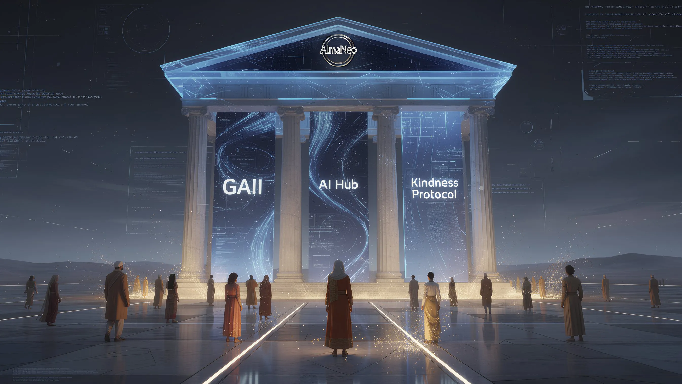

**Structure de l’écosystème AlmaNEO :**

| Composants | Rôles | Connexions |

|:---:|:---|:---|

| **GAII** | Mesure | Interconnexion avec le Hub IA et le Protocole de Bienveillance |

| **Hub IA** | Provisionnement | Interconnexion avec GAII et le Protocole de Bienveillance |

| **Protocole de Bienveillance** | Récompenses | Interconnexion avec GAII et le Hub IA |

Les trois composants sont connectés par le **JETON ALMAN** (un moyen d’échange de valeur).

──────────────────────────────────────────────────

### 4.1 GAII (Indice mondial des inégalités en IA)

#### On ne peut améliorer ce que l'on ne mesure pas

GAII est un indice transparent qui mesure et révèle en temps réel l'état actuel des inégalités en matière d'IA dans le monde.

#### Éléments de mesure

| Catégorie | Indicateurs détaillés |

|----------|----------|

| **Accessibilité** | Utilisation des services d'IA par habitant et par pays, ratio des frais d'abonnement à l'IA par rapport au revenu moyen |

| **Infrastructure** | Part des ressources de calcul GPU par pays, répartition des centres de données |

| **Biais** | Écarts de performance liés au langage dans les modèles d'IA, biais culturels |

| **Opportunités** | Répartition des emplois liés à l'IA, taux d'investissement dans les startups spécialisées en IA |

#### Rôle de GAII

**1. Visualisation de la situation**

* Visibilité en temps réel des inégalités en matière d'IA à l'échelle mondiale grâce à un tableau de bord.
* Visualisation des données par pays, région et âge.

**2. Encourager la responsabilité des entreprises**

* Discuter publiquement de la responsabilité sociale des entreprises qui monopolisent les ressources en IA
* Attribuer un « Label IA éthique » aux entreprises qui contribuent à réduire les inégalités

**3. Fournir une base politique**

* Fournir des données objectives aux organisations internationales et aux gouvernements pour l'élaboration de politiques en matière d'IA
* Utiliser comme nouvel indicateur pour les évaluations ESG

#### Principe d'ouverture

Toutes les données GAII sont enregistrées sur la blockchain et vérifiables par tous. Nous ne monopolisons pas les données. Pour lutter contre les inégalités, nous devons d'abord les exposer de manière transparente.

──────────────────────────────────────────────────

### 4.2 AlmaNEO AI Hub

#### L'intelligence pour tous, une technologie inclusive

AlmaNEO AI Hub est une plateforme permettant aux jeunes du monde entier d'accéder à l'IA sans se soucier des coûts.

#### Fonctionnalités clés

**1. Accès gratuit à l'IA**

* Fournit des modèles d'IA open source optimisés (Gemma, Llama, etc.)
* L'utilisation de base est gratuite ; l'utilisation supplémentaire est payante (en jetons ALMAN).

**2. Optimisation multilingue**

* Surmonte le biais de l'IA centré sur l'anglais.
* Prise en charge des langues locales, notamment le vietnamien, l'hindi, le swahili et le portugais.
* Les communautés locales participent directement à l'amélioration des modèles.

**3. Optimisation pour les configurations modestes**

* Utilisable même sur des smartphones anciens ou avec une connexion internet lente.
* Prend en charge les modèles légers et le mode hors ligne.

#### DePIN : Infrastructure de calcul distribuée

Les ressources de calcul d'AlmaNEO AI Hub ne proviennent pas des centres de données de grandes entreprises, mais de la participation d'utilisateurs du monde entier.

### Fonctionnement de DePIN

1. 🖥️ Utilisateurs des pays développés : « Partagez vos ressources GPU inutilisées avec le réseau AlmaNEO. »

2. ↓ Fournir des ressources de calcul

3. Réseau AlmaNEO : Récompenses en jetons ALMAN pour les participants

4. ↓ Fournir des services d'IA gratuits

5. 🌍 Jeunesse du Sud : « Réalisez vos rêves grâce à l'IA, gratuitement. »

**Signification de DePIN :**

* L'IA est exploitée par les ordinateurs des citoyens, et non par des serveurs appartenant à de grandes entreprises.
* Les ressources sont offertes gratuitement à ceux qui en ont besoin.
* Une véritable « infrastructure d'IA pour l'humanité ».

#### Principe d'accessibilité : Zéro barrière

La plateforme AlmaNEO AI Hub promet ce qui suit :

| Obstacles | La solution AlmaNEO |

|------|--------------|

| Complexité de la création d'un portefeuille | Démarrez en 5 secondes avec un simple compte de réseau social grâce à Web3Auth |

| Frais de gaz | Les transactions de base sont prises en charge par la fondation (sans gaz) |

| Barrières linguistiques | Interfaces disponibles dans les principales langues locales |

| Performances des appareils | Optimisé pour les appareils bas de gamme, accès web |

──────────────────────────────────────────────────

### 4.3 Protocole de Bienveillance

#### Prouver et récompenser la bienveillance

Le Protocole de Bienveillance est au cœur de l'écosystème AlmaNEO. Au-delà de la simple fourniture d'IA, il encourage et récompense une utilisation responsable.

#### Preuve d'Humanité : Preuve d'Humanité

Méthodes de consensus blockchain existantes :

* Preuve de Travail : Prouver la puissance de calcul
* Preuve d'Enjeu : Prouver le capital

Méthode de consensus d'AlmaNEO :

* Preuve d'Humanité : Prouver son humanité

**« Prouvez non pas ce que vous possédez, mais ce que vous partagez. »**

#### Score de Bienveillance : Score de Bienveillance

Quantifie les bonnes actions commises au sein de la communauté.

**Comment gagner des points :**

| Activité | Description | Exemple de score |

|------|------|----------|

| **Mentorat** | Aider les autres utilisateurs à apprendre | +10~50 |

| **Partage des connaissances** | Création de tutoriels et de guides | +20~100 |

| **Contribution à la traduction** | Participation à la localisation des modèles d'IA | +15~80 |

| **Soutien communautaire** | Réponses aux questions et assistance au dépannage | +5~30 |

| **Contribution sociale** | Résolution de problèmes locaux grâce à l'IA | +50~200 |

#### Système de vérification : Bienveillance fiable

Vérification multicouche pour prévenir la manipulation des scores de bienveillance :

| Étapes | Processus | Contenu |

| :---: | :--- | :--- |

| **Étape 1** | **Enregistrement des activités** | Les utilisateurs soumettent la preuve de leurs actions bienveillantes |

| **Étape 2** | **Évaluation par les pairs** | Les membres de la communauté vérifient l'authenticité des activités |

| **Étape 3** | **Enregistrement sur la blockchain** | L'activité vérifiée est enregistrée de façon permanente sous forme de **SBT** (Soulbound Token) |

| **Sécurité** | **Implémentation ZKP** | Protection de la vie privée grâce à la preuve à divulgation nulle de connaissance |

#### Avantages du Score de Bienveillance

Utilisateurs ayant un Score de Bienveillance élevé :

* Plus de ressources IA : Accès prioritaire aux modèles avancés, crédits gratuits supplémentaires
* Influence sur la gouvernance : Pondération accrue lors des votes de la DAO
* Participation à l'Expo Bienveillance : Invitations prioritaires aux événements mondiaux annuels
* Opportunités de réseautage : Échangez avec les leaders de la bienveillance du monde entier

#### Jeong-SBT : Jeton d'Âme non transférable

Le Score de Bienveillance est enregistré sous forme de **Jeong-SBT (Jeong Soulbound Token)**.

**Caractéristiques du SBT :**

* Non transférable : La bienveillance ne peut être ni achetée ni vendue.
* Enregistrement permanent : Vos contributions restent inscrites sur la blockchain indéfiniment. - Vérification d'identité : Une nouvelle carte d'identité pour l'ère de l'IA

|  |
| --- |
| *« Dans l'écosystème AlmaNEO, Jeong-SBT révèle qui vous êtes. Non pas votre parcours scolaire ou votre richesse, mais votre bienveillance. »* |

──────────────────────────────────────────────────

### Synergie des trois piliers

GAII, AI Hub et le Protocole de bienveillance ne sont pas indépendants. Ils interagissent pour créer un cercle vertueux.

**Processus du cercle vertueux :**

1. GAII mesure les inégalités.

2. AI Hub alloue des ressources aux zones défavorisées.

3. Le Protocole de bienveillance encourage un usage responsable.

4. Les utilisateurs bienveillants aident les autres.

5. Davantage de personnes bénéficient de l'IA.

6. L'Indice GAII s'améliore.

7. (Retour à l'étape 1)

**Voici la nouvelle économie de l'IA conçue par AlmaNEO.**

──────────────────────────────────────────────────

*La section suivante décrit l'architecture technique qui met en œuvre cet écosystème.*

## 5. Architecture technique

### Même si la technologie est complexe, l'expérience utilisateur doit rester simple.

Le principe de conception technique d'AlmaNEO est clair : **Les utilisateurs n'ont pas besoin de connaître la blockchain.** La technologie complexe opère en arrière-plan, et les utilisateurs accèdent au service de manière intuitive.

──────────────────────────────────────────────────

### 5.1 Vue d'ensemble du système

**Architecture à 4 couches du système AlmaNEO :**

| Couches | Composants | Rôles |

|:---:|:---|:---|

| **1. Couche utilisateur** | Application AlmaNEO, Web3Auth, interface de chat IA | Interaction directe avec l'utilisateur |

| **2. Couche d'intelligence** | Déploiement du modèle d'IA, réseau DePIN, localisation du modèle | Fourniture de services d'IA |

| **3. Couche de confiance** | Score de bienveillance, authentification biométrique, émission de Jeong-SBT | Vérification d'identité et de contribution |

| **4. Couche blockchain** | Réseau Polygon, jeton ALMAN, contrats intelligents | Infrastructure décentralisée |

**Flux de données :** Point de contact utilisateur → Intelligence → Confiance → Blockchain (Communication bidirectionnelle entre les couches)

──────────────────────────────────────────────────

### 5.2 Blockchain : Pourquoi Polygon ?

AlmaNEO est construit sur le **réseau Polygon**.

#### Raisons du choix

| Critères | Avantages de Polygon |

|------|---------------|

| **Frais de gaz** | Moins de 0,01 $ par transaction — Abordable même pour les utilisateurs des pays du Sud |

| **Rapidité** | Confirmation de transaction en moins de 2 secondes — Interaction en temps réel |

| **Écosystème** | Écosystème DeFi et NFT mature — Évolutif |

| **Compatibilité** | Entièrement compatible avec Ethereum — Facile à étendre |

| **Environnement** | Économie d'énergie grâce à la preuve d'enjeu (PoS) — Durable |

#### Structure du contrat intelligent

### Structure du contrat intelligent

| Contrat | Description | Rôle principal |

| :--- | :--- | :--- |

| **Jeton ALMAN** | Jeton standard ERC-20 | Offre totale : 8 milliards, utilitaire de crédit/staking/gouvernance basé sur l'IA |

| **Jeong-SBT** | ERC-5484 (SBT) | Jeton d'âme non transférable, enregistrement du score de bienveillance sur la blockchain |

| **Registre de bienveillance** | Contrat de vérification d'activité | Vérification et enregistrement des activités de bienveillance, système de vote vérifié par les pairs |

| **Accord de calcul** | Contrat de partage de ressources | Enregistrement et récompenses des nœuds DePIN, allocation automatisée des ressources de calcul |

| **Gouvernance** | Contrat DAO | Proposition et vote de la DAO, droits de vote pondérés par le score de bienveillance |

──────────────────────────────────────────────────

### 5.3 Expérience utilisateur : Conception sans barrière

#### Web3Auth : Démarrage en 5 secondes

Le principal obstacle à l’adoption des services blockchain existants est la « création de portefeuille ». Notez vos 12 phrases de récupération, ne les perdez jamais et conservez vos clés privées en lieu sûr. La plupart des utilisateurs abandonnent à cette étape.

**AlmaNEO est différent.**

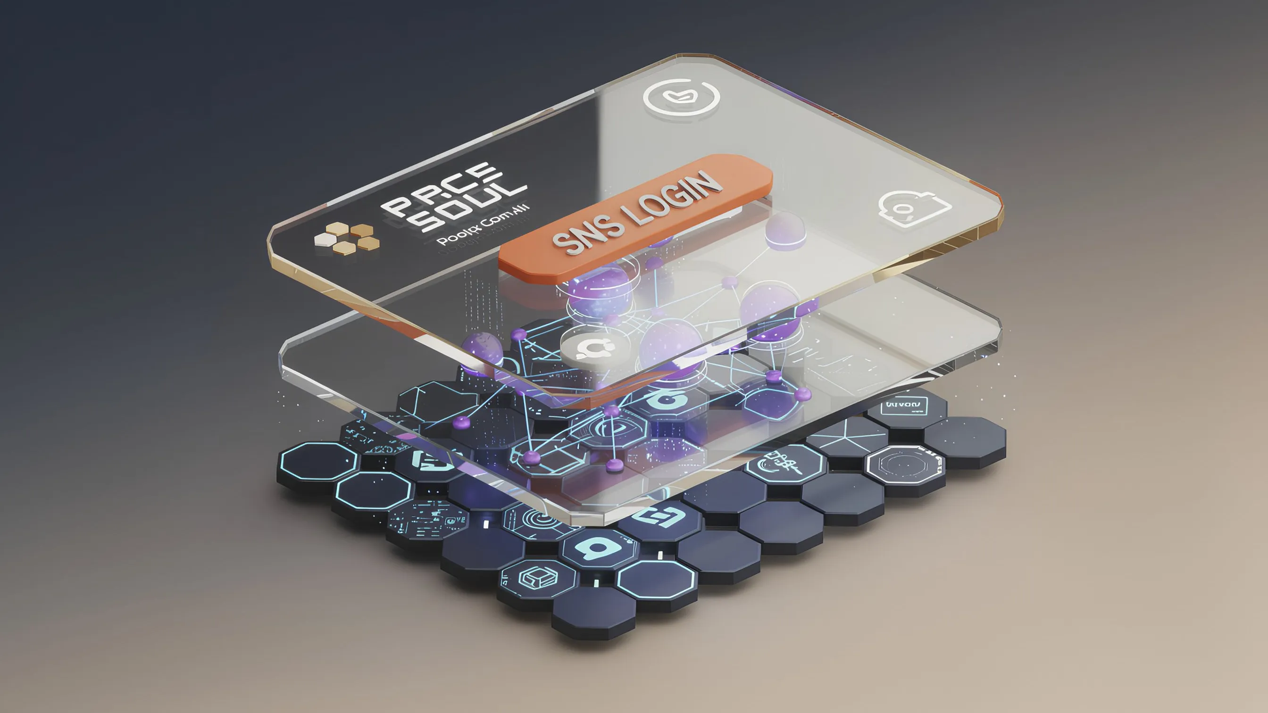

### Comparaison de l’intégration traditionnelle et de l’intégration AlmaNEO

| Catégorie | Intégration blockchain traditionnelle | Intégration AlmaNEO |

| :--- | :--- | :--- |

| **Procédure** | Installer le portefeuille → Générer une phrase de récupération → Stocker en lieu sûr → Copier l’adresse → Acheter des jetons → Envoyer → Facturer les frais de gaz → Utiliser le service (8 étapes) | Cliquer sur « Se connecter avec Google » → Terminer (2 étapes) |

| **Durée requise** | 30 minutes à 1 heure | **5 secondes** |

| **Taux de rebond** | 90 % ou plus | Minimal |

**Fonctionnement :**

* Web3Auth crée automatiquement un portefeuille non custodial à partir du compte de réseau social de l'utilisateur.
* Les clés privées sont stockées de manière décentralisée, les rendant inaccessibles à l'utilisateur comme à AlmaNEO.
* Les utilisateurs peuvent utiliser toutes les fonctionnalités sans même se rendre compte de l'existence du portefeuille.

#### Transactions sans frais de gaz : aucun souci de frais

Un autre frein à l'adoption de la blockchain réside dans les « frais de gaz ». Devoir payer des frais pour chaque transaction, même minime, peut représenter une charge importante pour les nouveaux utilisateurs.

**Solution d'AlmaNEO :**

* Utilisation de l'ERC-4337 (Abstraction de compte).
* La plateforme prend en charge les frais de gaz pour les transactions de base.
* Les utilisateurs peuvent utiliser le service gratuitement.

──────────────────────────────────────────────────

### 5.4 Infrastructure IA : Distribuée et optimisée

#### Optimisation des modèles

La plateforme IA AlmaNEO fournit des modèles d'IA open source optimisés.

| Technologie | Description | Effet |

|------|------|------|

| **Quantification** | Ajustement de la précision du modèle | Réduction de 70 % de la capacité, performances de 99 % |

| **LoRa** | Réglage fin léger | Optimisation pour le langage local |

| **Calcul en périphérie** | Calcul sur l'appareil | Disponible même en cas de connexion Internet instable |

#### Fonctionnement des nœuds DePIN

Des utilisateurs du monde entier connectent leurs ordinateurs au réseau AlmaNEO pour fournir des ressources de calcul.

Comment participer à un nœud :

1. Installez le logiciel AlmaNEO Node (Windows, Mac, Linux).

2. Définissez la quantité de ressources à partager (GPU, CPU, stockage).

3. Connectez-vous au réseau.

4. Recevez des récompenses en jetons ALMAN en fonction de la quantité de ressources fournies.

**Sécurité :**

* Tous les calculs sont exécutés dans un environnement isolé (sandbox) au sein d'un conteneur Docker.
* Les données des utilisateurs sont protégées par un chiffrement de bout en bout (E2EE).
* Même les opérateurs de nœuds ne peuvent pas consulter les requêtes des utilisateurs.

──────────────────────────────────────────────────

### 5.5 Vérification d'identité : Des humains, pas des robots

La mise à disposition gratuite de ressources d'IA entraîne inévitablement des tentatives d'abus. Des robots créeront des dizaines de milliers de comptes pour monopoliser les ressources.

AlmaNEO met en œuvre le principe « Une personne, un compte » grâce à sa technologie.

#### Preuve d'identité multicouche

### Preuve d'identité multicouche

1. Niveau 1 : Authentification de l'appareil

2. Détection des appareils dupliqués par empreinte digitale

3. Niveau 2 : Authentification sociale

4. Vérification d'identité de base par la liaison des comptes de réseaux sociaux

5. Niveau 3 : Authentification biométrique (optionnelle)

6. Amélioration de la notation grâce à la reconnaissance faciale et autres méthodes d'authentification

7. Niveau 4 : Analyse comportementale

8. Distinction entre bots et humains selon les habitudes d'utilisation

9. Niveau 5 : Recommandation de la communauté

10. Confiance accrue grâce aux recommandations des membres existants

**Système de notation :**

|Notation | Niveau d'authentification | Crédits IA gratuits quotidiens |

|------|----------|-------------------|

| Basique | Connexion via les réseaux sociaux uniquement | 10 fois |

| Vérifié | Appareil + Réseaux sociaux | 50 fois |

| Fiable | Authentification biométrique ajoutée | 200 fois |

| Gardien | Score de gentillesse élevé | Illimité |

──────────────────────────────────────────────────

### 5.6 Confidentialité : Vos données vous appartiennent

AlmaNEO ne collecte aucune donnée utilisateur.

#### Principes de confidentialité

| Principes | Mise en œuvre |

|------|------|  
| **Conversations sans stockage** | Les conversations avec l'IA ne sont pas stockées sur les serveurs |

| **Chiffrement local** | Les données utilisateur sont chiffrées sur l'appareil avec AES-256 |

| **Analyses anonymes** | Les données sont entièrement anonymisées pour l'amélioration du service |

| **Utilisation du protocole à connaissance nulle** | Protection de la vie privée lors de la vérification du score de gentillesse |

|  |
| --- |
| *"Nous ne savons pas ce que vous avez demandé. Tout ce que nous savons, c'est à quel point vous êtes gentil."* |

──────────────────────────────────────────────────

### 5.7 Résumé de la feuille de route technologique

| Phase | Période | Principaux développements |

|------|------|----------|

| **Alpha** | 1er-2e trimestre 2025 | Déploiement sur le réseau de test, vérification des fonctionnalités principales |

| **Bêta** | 3e-4e trimestre 2025 | Déploiement sur le réseau principal, extension du réseau DePIN |

| **V1.0** | 1er trimestre 2026 | Lancement officiel, prise en charge multilingue |

| **V2.0** | 2e semestre 2026 | Fonctionnalités avancées, extension de l'écosystème |

──────────────────────────────────────────────────

*La section suivante détaille la structure économique du jeton ALMAN.*

## 6. Tokenomics

### 8 milliards de jetons pour 8 milliards de personnes

Le jeton ALMAN n'est pas un simple actif spéculatif. C'est un outil permettant de partager équitablement les bénéfices de l'intelligence à l'ère de l'IA et un vecteur de générosité.



──────────────────────────────────────────────────

### 6.1 Informations de base sur le jeton

| Élément | Contenu |

|------|------|

| **Nom du jeton** | AlmaNEO |

| **Symbole** | ALMAN |

| **Réseau** | Polygon |

| **Norme** | ERC-20 |

| **Offre totale** | 8 000 000 000 (8 milliards) |

| **Nombre de décimales** | 18 décimales |

#### Pourquoi 8 milliards ?

|  |
| --- |
| *« 8 milliards de personnes dans le monde, un jeton par personne »* |

Le nombre 8 milliards représente la population actuelle de la Terre. Ce nombre symbolise la philosophie d'AlmaNEO :

* Tous les êtres humains méritent de bénéficier de l'IA
* L'intelligence ne doit pas être monopolisée par quelques-uns, mais partagée par toute l'humanité
* Chaque être humain est précieux

──────────────────────────────────────────────────

### 6.2 Structure de répartition des jetons

**Répartition des jetons ALMAN (Total : 8 milliards) :**

| Éléments de répartition | Ratio | Montant |

|:---|:---:|---:|

| **Communauté et écosystème** | 40 % | 3,2 milliards |

| **Réserve de la Fondation** | 25 % | 2 milliards |

| **Liquidité et échange** | 15 % | 1,2 milliard |

| **Équipe et conseillers** | 10 % | 800 millions |

| **Salon de la Bienveillance et Subventions** | 10 % | 800 millions |

──────────────────────────────────────────────────

### 6.3 Détails de la Distribution

#### 1) Communauté et Écosystème (40 % - 3,2 milliards d'ALMAN)

La communauté est propriétaire d'AlmaNEO. 40 % de tous les jetons seront distribués aux participants de l'écosystème.

| Objectif | Ratio | Montant | Description |

|------|------|------|------|

| **Airdrop Global Sud** | 15 % | 1,2 milliard | Distribué sous forme de crédits IA gratuits aux jeunes des zones défavorisées |

| **Minage de la Bienveillance** | 12 % | 960 millions | Récompenses pour les actions solidaires |

| **Récompenses des Nodes DePIN** | 8 % | 640 millions | Récompenses pour les fournisseurs de ressources de calcul |

| **Incitatifs pour la Communauté** | 5 % | 400 millions | Ambassadeurs, événements, primes aux bogues, etc. |

**Méthode de distribution :**

* Airdrop : Distribution progressive après vérification KYC
* Minage : Distribution en temps réel proportionnelle à l'activité
* Récompenses de nœud : Règlement quotidien basé sur la mise à disposition des ressources

#### 2) Réserve de la Fondation (25 % - 2 milliards ALMAN)

Fonds destinés au fonctionnement de la fondation et au développement de projets.

| Objectif | Pourcentage | Montant | Description |

|------|------|------|------|

| **Développement** | 12 % | 960 millions | Développement et maintenance technologiques |

| **Fonctionnement** | 8 % | 640 millions | Frais de fonctionnement, juridiques et infrastructure de la Fondation |

| **Réserve stratégique** | 5 % | 400 millions | Interventions d'urgence et saisie d'opportunités |

**Conditions de blocage :**

* Première année : 2 % débloqués mensuellement
* Deuxième année et suivantes : 4 % débloqués mensuellement
* Tous les détails d'utilisation seront rendus publics sur la blockchain.

#### 3) Liquidité et échanges (15 % - 1,2 milliard d'ALMAN)

Cette allocation est destinée à garantir la liquidité du marché et le listing sur les plateformes d'échange.

| Objectif | Ratio | Montant | Description |

|------|------|------|------|

| **Liquidité DEX** | 10 % | 800 millions | Pools de liquidité tels que Uniswap et QuickSwap |

| **Liste sur les plateformes d'échange centralisées** | 5 % | 400 millions | Réserve pour le listing sur les plateformes d'échange centralisées |

**Principes de fonctionnement :**

* La liquidité DEX sera bloquée pendant au moins 2 ans.
* L'allocation pour le listing sur les plateformes d'échange centralisées ne sera utilisée qu'en cas de besoin. Le solde sera brûlé.

#### 4) Équipe et Conseillers (10 % - 800 millions ALMAN)

Cette allocation est destinée aux primes pour l'équipe et les conseillers.

Objectif | Ratio | Quantité | Acquisition |

|------|------|------|--------|

| **Équipe principale** | 7 % | 560 millions | Acquisition sur 4 ans, période d'acquisition initiale de 1 an |

| **Conseillers** | 3 % | 240 millions | Acquisition sur 2 ans, période d'acquisition initiale de 6 mois |

**Conditions d'acquisition :**

### Calendrier d'acquisition des jetons de l'équipe

| Période | Ratio | Statut | Description |

| :---: | :---: | :---: | :--- |

| **Année 1** | **0 %** | 🔒 **Blocage** | **Période d'acquisition initiale de 1 an** : Blocage total des jetons de l'équipe pendant 1 an après l'événement TGE |

| **Année 2** | **25 %** | 🔓 **Déverrouillage** | Distribution trimestrielle égale |

| **Année 3** | **25 %** | 🔓 **Déverrouillage** | Distribution trimestrielle égale |

| **Année 4** | **25 %** | 🔓 **Déverrouillage** | Distribution trimestrielle égale |

| **Année 5** | **25 %** | 🔓 **Déverrouillage** | Distribution trimestrielle égale |

|  |
| --- |
| *Les jetons non distribués seront restitués à la fondation en cas de retrait anticipé.* |

#### 5) Salon de la Bienveillance et Subventions (10 % - 800 millions ALMAN)

Ce fonds a pour but de diffuser la bienveillance dans le monde et de soutenir des projets à petite échelle.

| Objectif | Ratio | Montant | Description |

|------|------|------|------|

| **Salon de la Bienveillance** | 6 % | 480 millions | Organisation d'un salon annuel et soutien aux participants |

| **Subventions AlmaNEO** | 4 % | 320 millions | Financement de projets humanitaires |

**Fonctionnement :**

* Fonds du Salon : Le lieu et le budget sont déterminés par un vote annuel de la DAO.
* Subventions : Offre publique trimestrielle, les projets bénéficiaires étant sélectionnés par vote communautaire.

──────────────────────────────────────────────────

### 6.4 Utilité du jeton

Les jetons AlmaNEO sont utilisés à diverses fins au sein de l'écosystème.

### Utilité du jeton ALMAN

| Catégorie | Utilisation principale |

| :--- | :--- |

| **Services d'IA** | Paiement en crédits IA en cas de dépassement de l'utilisation de base, achat d'accès à des modèles avancés, demande de traitement prioritaire |

| **Staking** | Dépôt de garantie lors de l'exploitation d'un nœud DePIN, réception de récompenses de staking, délai de retrait de 7 jours |

| **Gouvernance** | Création de propositions DAO (détention minimale requise), participation aux votes (pondération du score de bienveillance), participation aux décisions clés |

| **Participation à l'écosystème** | Candidature pour participer au Kindness Expo, paiements sur la plateforme NFT, utilisation des services partenaires |

──────────────────────────────────────────────────

### 6.5 Mécanisme de maintien de la valeur

#### Destruction

Divers mécanismes de destruction sont en place pour garantir la stabilité à long terme de la valeur du token.

| Type de destruction | Description |

|----------|------|

| **Destruction pour services** | Destruction partielle lors du paiement de services IA Premium |

| **Destruction pour crédits ESG** | Destruction lorsqu'une entreprise achète des crédits en actions IA |

| **Destruction pour jetons inutilisés** | Destruction régulière des tokens inutilisés, tels que ceux restants après les cotations sur les plateformes d'échange centralisées (CEX) |

#### Génération de la demande

| Type de demande | Description |

|----------|------|

| **Service IA** | Tokens requis pour utiliser les fonctionnalités premium |

| **Partenariat d'entreprise** | Achat de tokens requis pour toute entreprise participant à l'écosystème |

| **Staking** | Dépôt de tokens pour le fonctionnement des nœuds et les récompenses |

#### Équilibre de destruction et d'émission (BME)

### Modèle d'équilibre BME (Équilibre de destruction et d'émission)

**Modèle d'équilibre BME (Équilibre de destruction et d'émission) :**

| Processus | Description |

|:---|:---|

| **Destruction de tokens (Burn)** | Les tokens sont détruits lors du paiement par l'entreprise → L'offre diminue |

| **Émission de tokens (Mint)** | Distribution dans l'écosystème en récompense d'actions solidaires |

| **Objectif d'équilibre** | Quantité détruite ≥ Quantité nouvellement émise → Stabilité et augmentation de la valeur à long terme |

──────────────────────────────────────────────────

### 6.6 Protection des premiers investisseurs

#### Politique anti-dumping

Mécanismes pour prévenir une chute brutale du prix du token :

* Allocation équipe/investisseurs : Période d'acquisition prolongée et seuil d'acquisition maximal appliqué
* Limite de vente importante : Limite de vente quotidienne (sous réserve de votes futurs de la DAO)
* Transparence : Suivi et publication en temps réel de tous les mouvements importants de portefeuilles

#### Démarrage équitable

* Minimiser les ventes privées
* Maximiser l'allocation communautaire (40 %)
* Prévenir les allocations excessives lors du TGE

──────────────────────────────────────────────────

### 6.7 Calendrier de distribution des tokens

### Calendrier de déblocage des tokens

| Calendrier | Phase | Contenu | Offre en circulation prévue |

| :--- | :--- | :--- |

| **TGE** | Lancement (T1 2026) | 1er airdrop communautaire : 5 %, Liquidité DEX : 10 % | **15 %** (1,2 milliard) |

| **Année 1** | Phase de croissance | Distribution mensuelle des revenus de minage communautaires, déblocage mensuel de 2 % pour la Fondation | **35 %** |

| **Année 2** | Phase d'expansion | Début du déblocage pour l'équipe (fin de la période de déblocage maximale), déblocage mensuel de 4 % pour la Fondation | **55 %** |

| **Années 3-4** | Phase de stabilité | Récompenses communautaires continues | **100 %** (hors destruction) |

──────────────────────────────────────────────────

### Résumé : Valeurs fondamentales du token ALMAN

| Caractéristiques | Description |

|------|------|

| **Symbolisme** | 8 milliards de tokens pour 8 milliards de personnes |

| **Utilité** | Services d'IA, gouvernance, staking |

| **Équité** | 40 % pour la communauté, longue période d'acquisition |

| **Pérennité** | Préservation de la valeur grâce à un mécanisme de destruction |

| **Transparence** | Toutes les transactions sont publiques sur la blockchain |

|  |
| --- |
| *Détenir des tokens ALMAN, c'est rejoindre le mouvement pour préserver l'humanité à l'ère de l'IA.* |

──────────────────────────────────────────────────

*La section suivante décrit les plans d'expansion de l'écosystème AlmaNEO.*

## 7. Expansion de l'écosystème

### AlmaNEO n'est pas une plateforme, mais une graine

L'objectif ultime d'AlmaNEO n'est pas de proposer un service unique. Nous souhaitons créer un environnement où les jeunes du monde entier peuvent créer de la valeur par eux-mêmes. Nous envisageons un cercle vertueux où de nombreux projets émergeront au sein de l'écosystème AlmaNEO, et ces projets, à leur tour, enrichiront l'écosystème.

──────────────────────────────────────────────────

### 7.1 KINFRI : Réseau d'Amis Bienveillants

#### Une économie mondiale P2P basée sur la confiance

KINFRI (Ami Bienveillant) est le premier projet d'expansion de l'écosystème AlmaNEO. Basé sur le Score de Bienveillance, il met en relation des jeunes du monde entier, permettant des **transactions de confiance entre particuliers** plutôt que des échanges commerciaux entre pays.

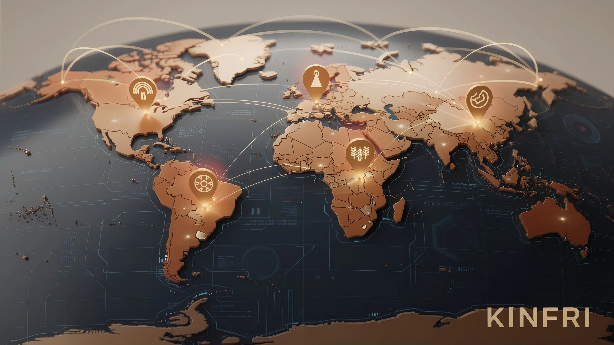

### Concept KINFRI

**Concept KINFRI :**

|  |  |  |
| --- | --- | --- |
| **Participants** | **Score de Bienveillance** | **Rôles** |
|  |  |  |

Jeunesse vietnamienne | 850 | Culture du café → Vente |

Jeunesse brésilienne | 920 | Exploitation de café → Achat de grains de café |

**Système de mise en relation KINFRI :**

* Vérification de la confiance basée sur le score de bienveillance
* Séquestre via contrat intelligent
* DAO de résolution des litiges

**Résultats :** Transactions directes sans intermédiaires → Prix équitables + Scores améliorés pour les deux parties

#### Valeurs fondamentales de KINFRI

| Commerce international existant | KINFRI |

|-----------------|--------|

| International | Interpersonnel |

| Ciblage des grandes entreprises | Ciblage des particuliers et des jeunes | | Dédouanement/paiement complexes | Paiement facile avec les jetons ALMAN |

| La confiance repose sur les marques | Confiance prouvée par le score de bienveillance |

| Marges d'intermédiaires multiples | Transactions directes du producteur au consommateur |

#### Domaines d'expansion

KINFRI s'étend au-delà du simple commerce de matières premières pour couvrir divers domaines :

| Domaines | Exemples |

|------|------|

| **Produits agricoles/Alimentation** | Commerce direct de café, de cacao et d'épices |

| **Produits artisanaux** | Vente des créations d'artisans locaux dans le monde entier |

| **Voyages/Hébergement** | Séjours chez l'habitant avec des hôtes très accueillants |

| **Éducation/Mentorat** | Mentorat technique, échanges linguistiques |

| **Services indépendants** | Conception, traduction, développement, etc. |

#### Feuille de route

KINFRI sera développé selon une planification détaillée et distincte après la stabilisation du réseau principal AlmaNEO.

| Phase | Calendrier | Détails |

| :--- | :--- | :--- |

| **Phase 1 : Validation du concept** | 2e semestre 2026 | Projet pilote à petite échelle (Commerce direct de café) |

| **Phase 2 : Service bêta** | 2027 | Ouverture de 5 catégories |

| **Phase 3 : Lancement officiel** | 2e semestre 2027 | Expansion mondiale |

──────────────────────────────────────────────────

### 7.2 Programme de subventions AlmaNEO

#### Investir dans des projets à vocation humanitaire

Les subventions AlmaNEO soutiennent des projets à petite échelle qui utilisent l’IA pour résoudre des problèmes sociaux.

#### Critères d’admissibilité

| Conditions | Description |

|------|------|

| **Utilisation de l’IA** | Projets utilisant la plateforme d’IA AlmaNEO ou une IA open source |

| **Impact social** | Résolution des problèmes communautaires, soutien aux groupes marginalisés, etc. |

| **Projets menés par des jeunes** | Les membres principaux de l’équipe sont des jeunes de 18 à 38 ans |  
| **Open Source** | Volonté de partager les résultats avec la communauté |

#### Montant de la subvention

| Parcours | Financement | Objectif |

|------|--------|------|

| **Amorçage** | 1 000 $ - 5 000 $ ALMAN | Phase d'idée |

| **Croissance** | 5 000 $ - 20 000 $ ALMAN | Prototype finalisé |

| **Impact** | 20 000 $ - 50 000 $ ALMAN | Projet actif |

#### Processus de sélection

#### Processus de sélection des subventions AlmaNEO

| Étapes | Processus | Description |

| :---: | :--- | :--- |

| **1** | **Candidature (trimestrielle)** | Soumission de la candidature en ligne |

| **2** | **Première sélection** | Examen par la Fondation AlmaNEO |

| **3** | **Vote communautaire** | Sélection finale par vote du DAO |

| **4** | **Versement de la subvention** | Paiements échelonnés en fonction des étapes clés |

| **5** | **Partage des résultats** | Annonce des résultats à la communauté |

#### Exemples de projets attendus

| Projet | Région | Contenu |

|----------|------|------|

| **Assistant agricole IA** | Kenya | Application de diagnostic des ravageurs des cultures par photo |

| **Chatbot d'alphabétisation** | Bangladesh | Apprentissage de la lecture et de l'écriture par la voix |

| **Amélioration de l'accès aux soins de santé** | Philippines | Diagnostic précoce par IA pour les villages isolés |

| **Système de réponse aux catastrophes** | Indonésie | IA d'alerte précoce aux catastrophes naturelles |

| **Mise en relation des jeunes et des candidats** | Nigéria | Mise en relation des compétences et des emplois par l'IA |

#### Contribuer au succès des projets

Les projets qui se développent grâce à des subventions et génèrent des bénéfices contribuent volontairement à l'écosystème AlmaNEO. Cette démarche repose sur le principe du **don spontané**, et non sur la contrainte.

──────────────────────────────────────────────────

### 7.3 Université AlmaNEO

#### Culture IA : un droit pour tous

L'Université AlmaNEO est une plateforme en ligne qui propose une formation gratuite aux compétences fondamentales nécessaires à l'ère de l'IA.

#### Programme

| Niveau | Cours | Contenu |

|------|------|------|

| **Niveau 1** | Notions de base de l'IA | Qu'est-ce que l'IA ? Comment rédiger des sujets d'exercices ? |

| **Niveau 2** | Utilisation de l'IA | Appliquer l'IA au travail et à l'apprentissage |

| **Niveau 3** | Fondamentaux du développement de l'IA | Créer des applications d'IA simples |

| **Niveau 4** | Éthique de l'IA | Utilisation responsable de l'IA |

#### Fonctionnalités

* Prise en charge multilingue : Contenu disponible dans les principales langues locales
* Apprentissage communautaire : Apprenez ensemble grâce au jumelage mentor-mentoré
* Axé sur la pratique : Projets concrets utilisant le Hub d'IA d'AlmaNEO
* Délivrance de certificat : Certificat sur la blockchain (SBT) à la fin du cours

#### Récompenses pour les enseignants

Les contributeurs qui créent du contenu pédagogique de haute qualité sont récompensés par des jetons ALMAN.

| Types de contribution | Récompenses |

|----------|------|

| Création de contenu de cours | Par contenu + proportionnellement au nombre d'étudiants |

| Traduction/Localisation | Rémunération fixe par langue |

| Activités de mentorat | Par heure + Score de bienveillance |

──────────────────────────────────────────────────

### 7.4 Écosystème de partenaires

#### Un réseau qui grandit ensemble

AlmaNEO développe son écosystème en collaborant avec des partenaires partageant les mêmes valeurs.

### Écosystème de partenaires d'AlmaNEO

**Écosystème de partenaires d'AlmaNEO :**

| Types de partenaires | Composition |

|:---|:---|

| **Partenaire technologique** | Fournisseurs de modèles d'IA, infrastructure blockchain, cabinets de sécurité/d'audit |

| **Partenaire d'impact** | Organisations internationales (UNESCO/ONU), ONG/OBNL, entreprises sociales |

| **Partenaire commercial** | Entreprises engagées dans les critères ESG, établissements d'enseignement, communautés locales |

#### Avantages pour les partenaires

| Types de partenaires | Avantages |

|------------|----------|

| **Partenaire technologique** | Accès aux données de l'écosystème AlmaNEO, opportunités de recherche conjointe |

| **Partenaire d'impact** | Recommandation prioritaire pour les subventions, co-organisation de l'Expo |

| **Partenaire commercial** | Crédit en actions IA, soutien à la certification ESG |

──────────────────────────────────────────────────

### Vision de croissance de l'écosystème (7.5)

### Feuille de route de la vision de croissance de l'écosystème

| Calendrier | Phase | Objectifs clés |

| :--- | :--- | :--- |

| **Année 1** | Semence | Stabilisation des services essentiels d'AlmaNEO, formation de la communauté initiale |

| **Année 2** | Germination | Projet pilote KINFRI, premier succès de financement, lancement de l'Université AlmaNEO |

| **Année 3** | Arbre | Plus de 10 sous-projets, expansion du réseau de partenaires, écosystème autosuffisant |

| **Année 5 et suivantes** | Forêt | Un écosystème décentralisé fonctionnant sans AlmaNEO, AlmaNEO intégré au quotidien de millions de jeunes à travers le monde, une nouvelle norme pour l'économie collaborative |

──────────────────────────────────────────────────

### Notre promesse

L'équipe AlmaNEO ne contrôlera pas la plateforme indéfiniment.

Notre objectif est de développer l'écosystème jusqu'à ce qu'il soit autonome, puis de le confier entièrement à la communauté. À l'image des parents qui élèvent leurs enfants pour les rendre indépendants, AlmaNEO accompagnera l'écosystème jusqu'à ce qu'il prenne son envol.

« Si nous réussissons, le nom d'AlmaNEO tombera un jour dans l'oubli. Mais un monde où la bienveillance est valorisée perdurera. C'est suffisant. »

──────────────────────────────────────────────────

La section suivante détaille le programme de l'Expo de la Bienveillance.

## 8. Salon de la Gentillesse

### Au-delà du virtuel, la gentillesse se rencontre dans le réel

La blockchain et l'IA sont des outils pour le monde numérique. Cependant, « l'affection » qu'AlmaNEO promeut s'épanouit avant tout entre les personnes. Le Salon de la Gentillesse est un festival où la communauté AlmaNEO du monde entier se réunit pour affirmer sa solidarité.

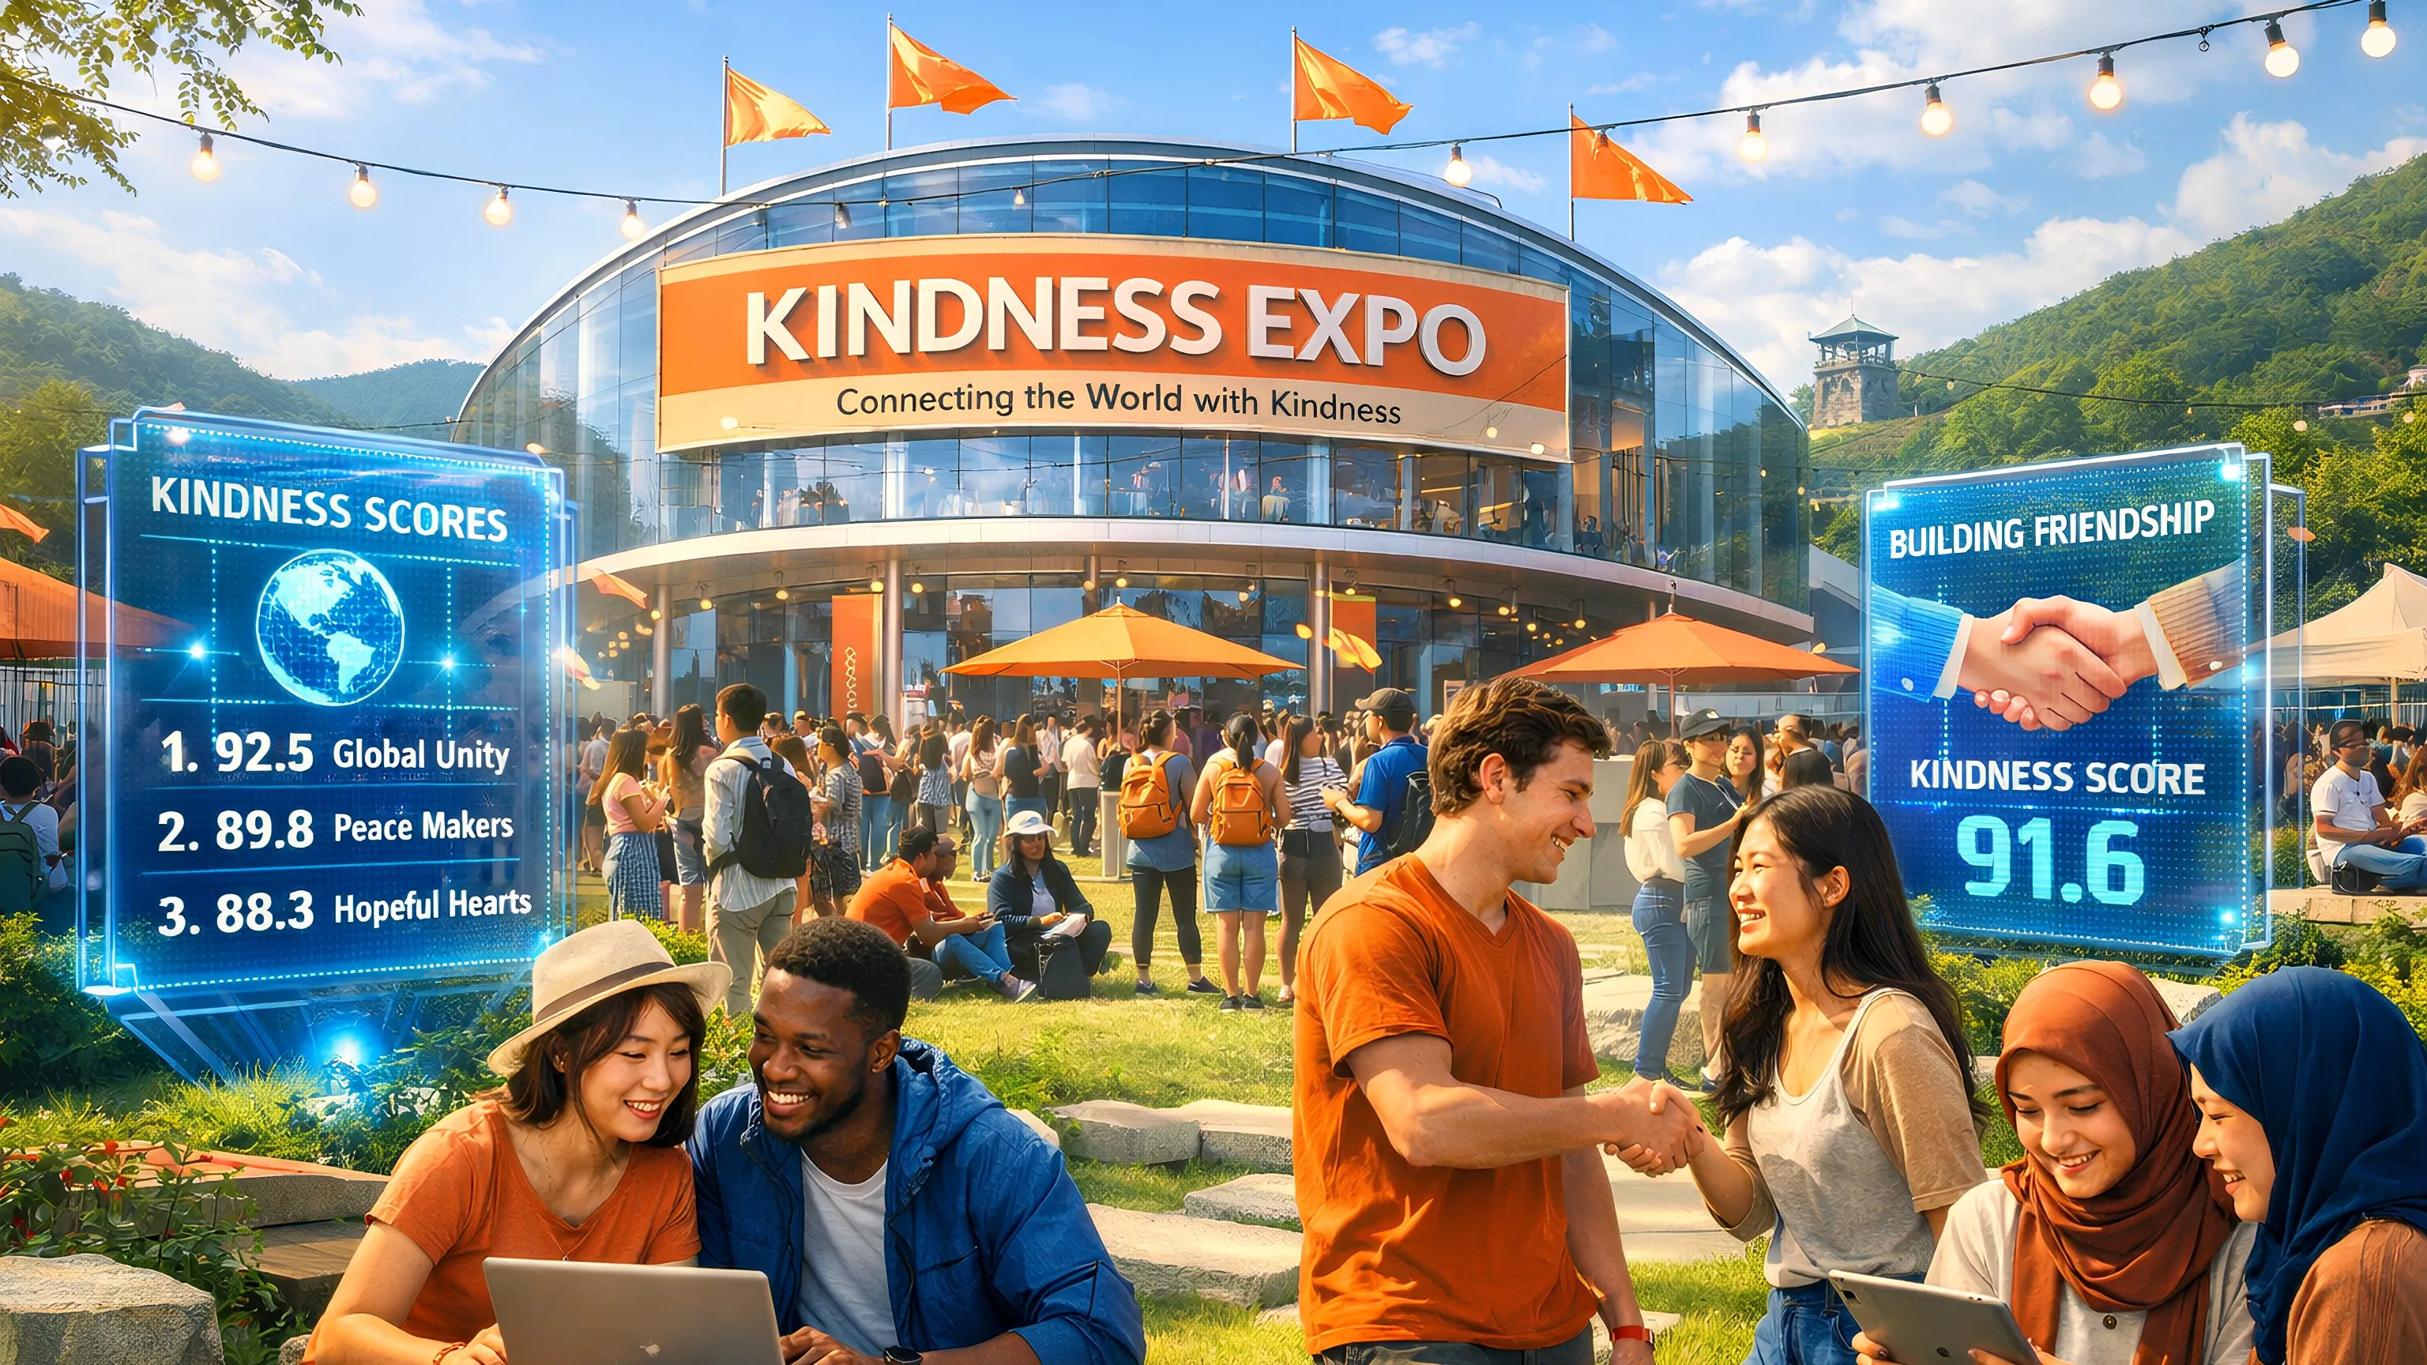

──────────────────────────────────────────────────

### 8.1 Qu'est-ce que le Salon de la Gentillesse ?

Le Salon de la Gentillesse est un événement annuel de la communauté AlmaNEO, organisé dans une ville différente chaque année dans le monde.

#### Objectif de l'événement

| Objectif | Description |

|------|------|

| **Connexion** | Une rencontre en personne entre des communautés auparavant uniquement en ligne |

| **Inspiration** | Partage des réussites des projets subventionnés et découverte de nouvelles idées |

| **Diffusion** | Diffusion de la philosophie AlmaNEO et de la culture IA dans la région hôte |

| **Célébration** | Célébration d'une année de bienveillance |

#### Programme principal

### Programme de l'Expo de la Bienveillance

| Programme | Détails |

| :--- | :--- |

| **Conférence d'ouverture** | Annonce des résultats annuels d'AlmaNEO, Rapport sur l'évolution de l'indice GAII, Point sur les inégalités mondiales en matière d'IA |

| **Prix de la Bienveillance** | Personne la plus bienveillante de l'année (Prix Score Top 100), Projet à impact de l'année, Opérateur de nœud de l'année |

| **Atelier et formation intensive** | Pratique de l'utilisation de l'IA, Formation intensive locale pour les jeunes, Jumelage mentor-mentoré |

| **Réseautage** | Échange avec la communauté mondiale, Réunion des partenaires, Hackathon |

| **Festival** | Découverte culturelle locale, Fête communautaire, Cérémonie d'engagement pour la bienveillance |

──────────────────────────────────────────────────

### 8.2 Principes de sélection du lieu

Le Salon de la bienveillance se tient non pas dans une ville tape-à-l'œil, mais dans les **lieux où la bienveillance est le plus nécessaire**.

#### Critères de sélection

| Critères | Description | Pondération |

|------|------|--------|

| **Accessibilité** | Priorité aux zones à faible indice GAII | 30 % |

| **Population jeune** | Pourcentage de jeunes et taux de chômage | 25 % |

| **Infrastructure** | Infrastructure minimale requise pour l'organisation de l'événement | 20 % |

| **Communauté** | Communauté locale active d'AlmaNEO | 15 % |

| **Sécurité** | Garantie de la sécurité des candidats | 10 % |

#### Processus de sélection

1. Appel à candidatures de la ville (Proposition du DAO)

2. Discussion communautaire (2 semaines)

3. Vote du DAO (Vote pondéré par le score de gentillesse)

4. Annonce finale (6 mois avant l'Expo)

──────────────────────────────────────────────────

### 8.3 Admissibilité

L'Expo de la gentillesse est ouverte à tous, mais **les personnes bienveillantes bénéficient de plus d'opportunités**.

|  |  |  |
| --- | --- | --- |
| **Catégorie** | **Admissibilité** | **Modalités de candidature** |
|  |  |  |

| **Participation générale** | Titulaires d'un compte ALMAN | Inscriptions ouvertes |

| **Participation sur invitation** | 10 % meilleurs scores de gentillesse | Vols et hébergement partiellement pris en charge |

| **Participation VIP** | 1 % meilleurs scores de gentillesse ou bénéficiaires de subventions | Prise en charge complète |

| **Jeunes locaux** | Jeunes résidant dans la ville hôte | Participation gratuite + Bootcamp |

──────────────────────────────────────────────────

### 8.4 Sites candidats pour la 1ère Exposition de la Gentillesse

Le lieu de la 1ère Exposition de la Gentillesse sera déterminé par un vote du DAO. Sites candidats actuellement à l'étude :

| Sites candidats | Caractéristiques | Signification symbolique |

|--------|------|------------|

| **DMZ (Corée)** | Site fondateur d'AlmaNEO, symbole de division | « Au-delà des divisions » |

| **Nairobi (Kenya)** | Pôle de startups africaines | « Espoir pour les pays du Sud » |

| **Da Nang (Vietnam)** | Ville informatique en pleine expansion | « Égalité des chances » |

| **Medellín (Colombie)** | Ville renaissante grâce à l'innovation | « Possibilité de changement » |

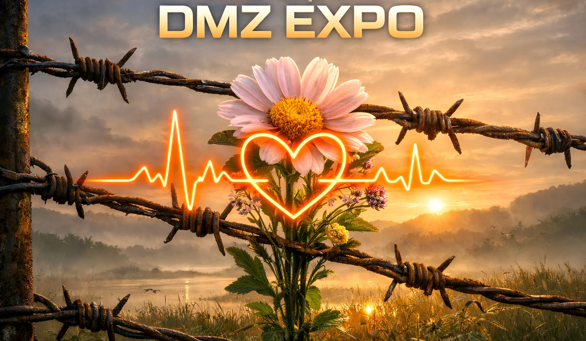

|  |
| --- |
| *La décision finale revient à la communauté.* |

──────────────────────────────────────────────────

### 8.5 Vision à long terme

### Feuille de route à long terme de Kindness Expo

**Feuille de route de Kindness Expo :**

| Année | Événement | Taille | Fonctionnalités |

|:---:|:---|:---|:---|

| **2026** | 1re édition | 500 à 1 000 participants | Première rencontre physique avec la communauté |

| **2027** | 2e édition | Plus de 2 000 participants | Lancement d’événements satellites régionaux |

| **2028** | 3e édition | Développement de la marque à l’échelle mondiale | Expansion des partenariats institutionnels et avec les entreprises |

| **2030 et après** | Davos de l’IA | Rayonnement international | Devenir un forum de référence pour l’IA et l’humanité |

|  |
| --- |
| *« La ville qui accueille chaque année le Salon de la gentillesse devient la capitale mondiale de la gentillesse pour l'année en question. »* |

──────────────────────────────────────────────────

*La section suivante décrit la structure de gouvernance et de fondation d'AlmaNEO.*

## 9. Gouvernance et Fondation

### Le pouvoir doit être décentralisé

AlmaNEO n'est pas un projet dominé par un individu ou une organisation. Nous avons conçu une gouvernance décentralisée dès le départ, donnant ainsi à la communauté les moyens de déterminer son propre avenir.

──────────────────────────────────────────────────

### 9.1 Philosophie de gouvernance

#### Trois principes

| Principes | Description |

|------|------|

| **Transparence** | Tous les processus décisionnels et les détails relatifs à l'utilisation des fonds sont accessibles publiquement sur la blockchain. |

| **Participation** | Tout détenteur de tokens peut proposer, voter et participer aux décisions. |

| **Poids de la générosité** | La voix de ceux qui contribuent le plus compte plus que celle de ceux qui possèdent simplement le plus. |

──────────────────────────────────────────────────

### 9.2 Structure de la DAO

La DAO d'AlmaNEO rassemble l'intelligence collective de la communauté pour déterminer l'orientation du projet.

### Structure de la DAO d'AlmaNEO

**Structure de la DAO d'AlmaNEO :**

| Composition | Rôles | Description |

|:---|:---|:---|

| **Détenteurs de jetons** | Communauté entière | Droit de vote sur les propositions, Vote pondéré par la bienveillance, Élection du Conseil |

| **Conseil** | Conseil (9 membres) | Gestion des points urgents, Pré-examen des propositions |

| **Fondation** | Fondation | Opérations quotidiennes, Représentant légal, Exécution des décisions de la DAO |

**Relation :** Les détenteurs de jetons élisent le Conseil → Le Conseil coopère avec la Fondation → La Fondation soutient/exécute les décisions des détenteurs

──────────────────────────────────────────────────

### 9.3 Mécanisme de vote

#### Vote pondéré par la bienveillance

Le système de vote d'AlmaNEO ne se résume pas à « 1 jeton = 1 vote ».

|  |
| --- |
| Pouvoir de vote = √(Jetons détenus) × Multiplicateur du score de bienveillance |

| Score de bienveillance | Multiplicateur |

|----------------|------|

| 0 - 100 | 1,0x |

| 101 - 500 | 1,5x |

| 501 - 1000 | 2,0x |

| 1001+ | 2,5x |

**Ce que ce système signifie :**

* Limite le pouvoir monopolistique des gros investisseurs
* Amplifie la voix des contributeurs actifs de la communauté
* Une structure où la bienveillance est synonyme d’influence

#### Types de propositions

| Type | Quorum | Conditions d’adoption | Exemple |

|------|--------|----------|------|

| **Proposition générale** | 5 % | Majorité | Utilisation d’un petit budget, Partenariat |

| **Proposition importante** | 15 % | 2/3 | Organisation d’un salon, Subventions importantes |

| **Amendement constitutionnel** | 30 % | 3/4 | Évolution de l'économie des jetons, Évolution de la structure de gouvernance |

──────────────────────────────────────────────────

### 9.4 Fondation AlmaNEO

La Fondation est l'entité juridique chargée de mettre en œuvre les décisions de la DAO.

#### Rôles

| Rôle | Description |

|------|------|

| **Représentant légal** | Exécution des contrats, Partenariats, Réponse aux exigences réglementaires |

| **Opérations quotidiennes** | Gestion de l'équipe de développement, Opérations d'infrastructure |

| **Exécution des décisions de la DAO** | Mise en œuvre des décisions de la communauté |

| **Gestion des actifs** | Gestion des réserves de la Fondation (signatures multiples) |

#### Engagement en faveur de la transparence

* Publication des rapports financiers trimestriels
* Enregistrement de toutes les dépenses dans le système informatique
* Audit externe annuel réalisé
* Contrôle du Conseil accepté

#### Plan de création de la Fondation

L'emplacement de la Fondation sera déterminé en tenant compte des facteurs suivants :

| Facteurs considérés | Description |

|----------|------|

| Législation favorable aux DAO** | Juridictions reconnaissant légalement les activités des DAO |

| **Optimisation fiscale** | Fiscalité adaptée aux activités à but non lucratif |

| **Facilité de fonctionnement** | Possibilité de création et de fonctionnement à distance |

| **Réputation** | Zone d'innovation légitime, et non zone d'évasion réglementaire |

|  |
| --- |
| *Le lieu d'implantation précis sera finalisé et annoncé après examen juridique.* |

──────────────────────────────────────────────────

### 9.5 Décentralisation progressive

AlmaNEO ne vise pas une décentralisation complète dès le départ. Une décentralisation trop rapide pourrait en réalité mettre le projet en péril.

### Feuille de route de la décentralisation progressive

| Phase | Période | Fonctionnalités | Points clés |

| :--- | :--- | :--- | :--- |

| **Phase 1** | 2025-2026 | Pilotée par la Fondation | Mise en place de l'infrastructure de base, constitution d'une première communauté et prise de décisions majeures par la Fondation |

| **Phase 2** | 2026-2027 | Gouvernance conjointe | Début des élections du Conseil, vote de la DAO sur les points importants à l'ordre du jour et transfert progressif de l'autorité à la Fondation |

| **Phase 3** | 2027-2028 | Pilotée par la DAO | La plupart des décisions sont prises au sein de la DAO, la Fondation devenant l'organe exécutif.

| **Phase 4** | 2028+ | Entièrement décentralisée | Fondation réduite au minimum ou dissoute, fonctionnement automatisé par contrats intelligents, autonomie communautaire totale |

──────────────────────────────────────────────────

### 9.6 Mesures de sécurité

#### Suspension d'urgence

En cas de faille de sécurité grave ou de bug, le protocole peut être temporairement suspendu par un vote majoritaire du Conseil (5/9).

Le protocole sera relancé ou le problème résolu par un vote de la DAO dans les 48 heures suivant la suspension.

#### Multi-signatures

Les actifs de la Fondation sont gérés via un portefeuille multi-signatures.

| Objectif | Exigences de signature |

|------|----------|

| Dépenses de fonctionnement quotidiennes | 3/5 signatures |

| Dépenses importantes | 5/7 signatures |

| Fonds d'urgence | 7/9 signatures + vote de la DAO |

#### Délai de validation

Toute modification majeure d'un contrat intelligent est soumise à un délai de validation de 48 heures, permettant ainsi à la communauté de l'examiner et de formuler des objections.

──────────────────────────────────────────────────

### Objectif ultime de la gouvernance

|  |
| --- |
| *« Même si la Fondation AlmaNEO venait à disparaître, l'écosystème AlmaNEO doit continuer à fonctionner. Notre succès repose sur notre capacité à devenir obsolètes. »\** |

──────────────────────────────────────────────────

*La section suivante présente la feuille de route d'AlmaNEO.*

## 10. Feuille de route

### Pas à pas, mais sans jamais s'arrêter

AlmaNEO privilégie l'exécution aux grandes promesses. La feuille de route ci-dessous représente le plan actuel et est susceptible d'être ajustée en fonction des retours de la communauté et des conditions du marché.

──────────────────────────────────────────────────

### 10.1 Résumé complet de la feuille de route

### Feuille de route AlmaNEO 2025-2028

**Feuille de route principale d'AlmaNEO :**

| Année | Premier semestre | Second semestre |

|:---:|:---|:---|

| **2025** | Construction des fondations (T1-T2) | Testnet et communauté (T3-T4) |

| **2026** | TGE et Mainnet (T1), expansion de l'écosystème (T2-T3) | 1re Kindness Expo (T4) |

| **2027** | Expansion mondiale | Conversion en DAO |

| **2028+** | Décentralisation complète | Écosystème autosuffisant |

──────────────────────────────────────────────────

### 10.2 2025 : L'année de la construction des fondations

#### T1 (janv.-mars)

| Étape clé | Détails |

|----------|------|

| ✅ Livre blanc V1 | Finalisation de la vision, de la technologie et du modèle économique |

| 🔄 Demande de subvention | Gitcoin, Polygon Village, etc. |

| 🔄 Constitution de l'équipe principale | Recrutement de 2 à 3 cofondateurs |

| 🔄 Analyse juridique | Choix du lieu d'implantation de la fondation |

#### T2 (avr.-juin)

| Étape clé | Détails |

|----------|------|

| Développement de contrats intelligents | Token, SBT, Registre de la bienveillance |

| Préparation de l'audit de sécurité | Choix d'un cabinet d'audit |

#### T3 (juillet-septembre)

| Étape clé | Détails |

|----------|------|

| Déploiement du réseau de test | Réseau de test Polygon Amoy |

| Audit des contrats intelligents | Audit de sécurité externe terminé |

| AI Hub Alpha | Tests d'intégration de modèles open source |

| Programme d'ambassadeurs | Recrutement d'ambassadeurs internationaux |

#### T4 (octobre-décembre)

| Étapes clés | Détails |

|----------|------|

| Lancement du réseau de test | Début des tests communautaires |

| Programme de primes aux bogues | Programme de récompenses pour les signalements de bogues |

| Préparation du TGE | Préparation de la liquidité et du marketing du DEX |

| Protocole Kindness Beta | Tests du système de notation |

──────────────────────────────────────────────────

### 10.3 2026 : L'année du bond en avant

#### T1 (janvier-mars)

| Étapes clés | Détails |

|----------|------|

| Création de la fondation | Sécurisation de l'entité juridique |

| Lancement du tableau de bord GAII | Publication en temps réel de l'indice d'inégalité de l'IA |

| **🚀 Événement de génération de jetons (TGE)** | Émission officielle des jetons ALMAN |

| **Lancement du réseau principal** | Distribution sur le réseau principal Polygon |

| Cotation sur les DEX | Pool de liquidités Uniswap et QuickSwap |

| Formation initiale de la communauté | Lancement sur Discord et Telegram |

| Prise en charge multilingue étendue | Interfaces disponibles en 14 langues |

#### T2 (avril-juin)

| Étapes clés | Détails |

|----------|------|

| Bêta ouverte du hub IA AlmaNEO | Lancement du service d'IA gratuit |

| Lancement du Kindness Mining | Début des récompenses pour les activités de gentillesse |

| Expansion du réseau de nœuds DePIN | Objectif : 1 000 opérateurs de nœuds |

#### T3 (juillet-septembre)

| Étapes clés | Détails |

|----------|------|

| Préparation des élections du Conseil | Mise en place du système de gouvernance |

| Airdrop pour les pays du Sud | Distribution aux jeunes des zones défavorisées |

| Premier appel à projets | Recrutement pour les projets à impact |

#### T4 (octobre-décembre)

| Étapes clés | Détails |

|----------|------|

| **🎉 1er Salon de la Gentillesse** | Premier événement communautaire hors ligne |

| Bêta de l'Université AlmaNEO | Test de la plateforme éducative en IA |

| Développement des partenariats | Plus de 10 partenaires à impact |

| Publication du rapport annuel | Bilan de la première année |

| Promotion de la cotation sur la bourse centralisée | Discussion sur la cotation sur la bourse centralisée |

──────────────────────────────────────────────────

### 10.4 2027 : L'année de l'expansion

| Trimestre | Étapes clés |

|------|-------------|

| **T1** | Lancement officiel du Conseil, mise en place de la gouvernance DAO |

| **T2** | Lancement du projet pilote KINFRI, lancement officiel de l'Université AlmaNEO |

| **T3** | Objectif : 1 million d'utilisateurs, inscriptions supplémentaires sur les plateformes d'échange de contenu (CEX) |

| **T4** | 2e édition du Salon de la Gentillesse, plus de 50 projets bénéficiaires de subventions |

──────────────────────────────────────────────────

### 10.5 2028 et au-delà : L’ère de la maturité

### Vision à long terme (2028+)

* 🌍 Impact mondial
* Contribution significative à l’amélioration de l’indice GAII
* Réduction de l’écart d’accessibilité à l’IA de plus de 10 %
* Plus de 100 réussites de projets financés par des subventions
* 🤝 Écosystème autonome
* Organisation autonome décentralisée (DAO) fonctionnant indépendamment de la Fondation
* KINFRI devient un service officiel
* Exploitation de plusieurs sous-projets basés sur AlmaNEO
* 🏛️ Reconnaissance institutionnelle
* Partenariats avec des organisations internationales et gouvernementales
* Adoption du crédit d’équité en IA comme norme ESG
* Développement de la collaboration avec les universités et les instituts de recherche

──────────────────────────────────────────────────

### 10.6 Suivi des étapes clés

L’avancement de la feuille de route sera communiqué de manière transparente :

* Mise à jour mensuelle Blog et newsletter
* Rapport trimestriel : Suivi détaillé des progrès
* Enregistrement sur la blockchain : Émission de NFT lors de la réalisation d'étapes clés
* Réunion communautaire : Session de questions-réponses mensuelle

|  |
| --- |
| *« Nous tenons nos promesses et nous ne promettons pas ce que nous ne pouvons pas tenir. »* |

──────────────────────────────────────────────────

*La section suivante présente l'équipe AlmaNEO.*

## 11. Équipe et conseillers

### Qui sommes-nous ?

L'équipe d'AlmaNEO privilégie l'authenticité aux CV impressionnants. Nous ne sommes pas issus de grandes entreprises. Nous n'avons pas bénéficié du soutien d'investisseurs de renom. Nous sommes des personnes ordinaires, mais passionnées, qui souhaitent se tenir aux côtés de celles et ceux qui sont marginalisés à l'ère de l'IA.

--

### 11.1 Philosophie de l'équipe

#### Pourquoi l'anonymat au démarrage

L'équipe fondatrice d'AlmaNEO opère initialement de manière anonyme ou sous pseudonyme.

**Raison :**

* Centré sur le projet : Nous souhaitons être évalués sur la valeur du projet, et non sur la réputation individuelle.
* Équité au démarrage : Nous ne nous basons pas sur le parcours académique, l'expérience professionnelle ou les relations.
* Sécurité : Nous minimisons les risques personnels inutiles lors des premières étapes.

**Promesse :**

* À mesure que le projet se stabilise et que des membres de confiance sont recrutés, nous dévoilerons progressivement nos véritables noms. Avant même la divulgation des noms réels, toutes les décisions et l'utilisation des fonds seront enregistrées en toute transparence.

La communauté peut juger une équipe sur ses actions.

──────────────────────────────────────────────────

### 11.2 Équipe fondatrice

L'équipe fondatrice d'AlmaNEO est actuellement restreinte et recherche de nouveaux collaborateurs.

### Équipe fondatrice d'AlmaNEO

| Membres | Rôles | Parcours/Statut |

| :--- | :--- | :--- |

| **Fondateur** | Vision, conception, stratégie, communauté | Expérience dans le secteur de l'IA/Blockchain. « La technologie doit être accessible à tous. » |

| **Co-fondateurs** | Technologie/Communauté/Opérations | Recrutement - Expérience en contrats intelligents, IA/ML, réseaux du Sud, fondations/juridique/finance |

──────────────────────────────────────────────────

### 11.3 Collaborateurs recherchés

AlmaNEO recherche des personnes possédant les compétences suivantes :

#### Exigences

| Exigences | Description |

|------|------|

| **Sens de la mission** | Intérêt pour l'impact plutôt que pour le gain financier |

| **Patience** | Préférence pour la bonne direction, même si elle est lente |

| **Collaboration** | Désir de progresser ensemble plutôt que de briller seul |

| **Honnêteté** | Capacité à reconnaître ses erreurs et à en tirer des leçons |

#### Qualifications souhaitées

| Domaine | Expérience |

|------|------|

| **Technologies** | Solidity, Web3, IA/ML, DePIN |

| **Communauté** | Gestion de Discord/Telegram, expérience d'ambassadeur |

| **Langues** | Anglais + espagnol/portugais/hindi/swahili, etc. |

| **Réseau** | Réseau dans la région Sud des États-Unis |

#### Nous contacter

Si vous souhaitez nous rejoindre, veuillez nous contacter :

* Courriel : joinwithus@almaneo.foundation
* Discord : [Bientôt disponible]
* Twitter/X : [Bientôt disponible]

──────────────────────────────────────────────────

### 11.4 Conseillers

Almaneo recherche des conseillers dans les domaines suivants :

| Domaine | Rôle | Statut |

|------|------|------|

| **Blockchain/Web3** | Économie des jetons, Analyse technologique | Recrutement |

| **IA/ML** | Architecture du hub d'IA, Optimisation des modèles | Recrutement |

| **Juridique/Réglementaire** | Création de la fondation, Réponse aux réglementations internationales | Recrutement |

| **Impact/ONG** | Stratégie d'impact social, Partenariats | Recrutement |

| **Communauté** | Stratégie de développement de la communauté mondiale | Recrutement |

*La rémunération des conseillers sera versée avec une période d'acquisition de deux ans, comme indiqué dans la section Tokenomics.*

──────────────────────────────────────────────────

### 11.5 Plan d'expansion de l'équipe

### Feuille de route pour l'expansion de l'équipe

**Feuille de route pour l'expansion de l'équipe :**

| Phase | Calendrier | Taille | Description |

|:---:|:---:|:---|:---|

| **Phase 1** | Actuellement | Équipe fondatrice | Conception de la vision initiale |

| **Phase 2** | 2e trimestre 2026 | 3 à 5 personnes | Constitution de l'équipe principale |

| **Phase 3** | 4e trimestre 2026 | 10 à 15 personnes | Expansion de l'équipe à l'international |

| **Objectif** | - | 20 à 30 personnes | Organisation performante et solide |

──────────────────────────────────────────────────

### 11.6 Notre promesse

L'équipe AlmaNEO s'engage auprès de la communauté sur les points suivants :

1. Communication transparente : Nous partageons les bonnes et les mauvaises nouvelles en toute honnêteté.

2. Récompenses responsables : Les jetons de l'équipe sont débloqués sur quatre ans et permettent de partager le succès et l'avenir du projet.

3. Priorité à la communauté : Nous privilégions les intérêts de la communauté à ceux de l'équipe.

4. Transparence progressive : Nous nous dévoilons progressivement à mesure que la confiance s'installe.

5. Leadership bienveillant : Nous privilégions avant tout la bienveillance.

|  |
| --- |
| *« Nous ne sommes pas des personnes influentes. Nous sommes des personnes bienveillantes. C'est le point de départ d'AlmaNEO. »\** |

──────────────────────────────────────────────────

*La section suivante décrit les risques et les mesures de précaution du projet.*

## 12. Facteurs de risque et atténuation

### Avertissement transparent

L'équipe AlmaNEO croit en la transparence quant aux risques, à l'instar du potentiel du projet. Cette section décrit les facteurs de risque dont les investisseurs et participants potentiels doivent être conscients.

──────────────────────────────────────────────────

### 12.1 Risques de marché

#### Volatilité du marché des cryptomonnaies

| Risque | Description | Réponse |

|--------|------|------|

| **Volatilité des prix** | Les marchés des cryptomonnaies présentent une volatilité extrême | Privilégier la création de valeur à long terme plutôt que la fixation des prix à court terme |

| **Marché baissier** | Difficulté à maintenir le projet en cas de marché baissier prolongé | Prévoir un fonds de roulement pour 18 mois ou plus |

| **Manque de liquidités** | Distorsion des prix due à un faible volume d'échanges initial | Blocage de la liquidité des DEX, distribution progressive |

#### Risques réglementaires

|  |  |  |
| --- | --- | --- |
| **Risque** | **Description** | **Réponse** |
|  |  |  |

| **Réglementation dans chaque pays** | Renforcement potentiel de la réglementation des cryptomonnaies dans chaque pays | Conformité à la réglementation grâce à des conseils juridiques et à la conception d'une structure flexible |

| **Classification des jetons** | Possibilité de classification en tant que titres financiers | Renforcement des fonctions pratiques en tant que jeton utilitaire |

| **KYC/AML** | Renforcement des exigences de vérification d'identité | Mise en œuvre progressive du KYC, équilibre entre confidentialité et conformité |

──────────────────────────────────────────────────

### 12.2 Risques techniques

#### Sécurité

| Risque | Description | Réponse |

|--------|------|------|

| **Vulnérabilité des contrats intelligents** | Perte de fonds due à des bogues dans le code | Audit de sécurité multiple, programme de primes aux bogues |

| **Piratage** | Dommages dus à des attaques externes | Portefeuille multi-signatures, stockage hors ligne, analyse des assurances |

| **Atteinte à la vie privée** | Fuite de données utilisateur | Chiffrement de bout en bout (E2EE), preuve d'intention sans clé, principe de collecte minimale de données |

#### Implémentation technique

| Risque | Description | Réponse |

|--------|------|------|

| **Retard de développement** | Retard de développement par rapport à la feuille de route | Établir un calendrier prudent, clarifier les priorités |

| **Évolutivité** | Dégradation des performances avec la croissance du nombre d'utilisateurs | Tirer parti de l'évolutivité de Polygon, étendre progressivement l'infrastructure |

| **Limites du modèle d'IA** | Contraintes de performance des modèles open source | Mises à jour continues du modèle, améliorations communautaires |

──────────────────────────────────────────────────

### 12.3 Risques opérationnels

#### Liés à l'équipe

| Risque | Description | Réponse |

|--------|------|------|

| **Départ de personnel clé** | Départ d'un membre fondateur ou d'un développeur principal | Acquisition de jetons d'équipe, partage des connaissances, documentation |

| **Difficulté à faire évoluer l'équipe** | Difficulté à recruter les talents adéquats | Recrutement international, télétravail, recrutement communautaire |

| **Risque lié à l'anonymat** | Manque de confiance dans les opérations anonymes initiales | Instaurer la confiance par des actions concrètes, divulgation progressive du nom réel |

#### Risques liés au financement

| Risque | Description | Réponse |

|--------|------|------|

| **Fonds insuffisants** | Fonds épuisés suite à un refus de subvention ou à un repli du marché | Stratégie de financement diversifiée, opérations allégées |

| **Mauvaise gestion des fonds** | Dépenses inefficaces ou détournement de fonds | Signatures multiples, transparence sur la blockchain, audits réguliers |

──────────────────────────────────────────────────

### 12.4 Risques liés à l'écosystème

#### Risques liés à l'adoption

| Risques | Description | Réponse |

|--------|------|------|

| **Manque d'utilisateurs** | Nombre d'utilisateurs cibles insuffisant | Objectifs de croissance progressifs, priorité aux utilisateurs principaux |

| **Absence d'effets de réseau** | Difficulté à créer de la valeur sans participants en nombre suffisant | Renforcement des incitations initiales, programme d'ambassadeurs |

| **Concurrence** | Émergence de projets similaires | Se démarquer par une philosophie et une mise en œuvre différenciées |

#### Risques liés au score de bienveillance

| Risques | Description | Réponse |

|--------|------|------|

| **Abus du système** | Manipulation du score par de fausses actions bienveillantes | Vérification multicouche, surveillance communautaire, système de sanctions |

| **Attaques de bots/Sybil** | Vol de récompenses via plusieurs comptes | Preuve d'identité, analyse comportementale |

──────────────────────────────────────────────────

### 12.5 Risques externes

| Risque | Description | Réponse |

|--------|------|------|

| **Évolution technologique de l'IA** | Les progrès rapides de l'IA rendent les stratégies obsolètes | Flexibilité technologique, surveillance continue |

| **Contexte mondial** | Incertitude liée aux guerres, pandémies, etc. | Équipes et infrastructures distribuées, plans de gestion de crise |

| **Risque réputationnel** | Mauvaise presse, désinformation | Communication transparente, réponse fondée sur les faits |

──────────────────────────────────────────────────

### 12.6 Principes de gestion des risques

### Principes de gestion des risques d'AlmaNEO

| Principe | Détails |

| :--- | :--- |

| **1. Transparence** | Divulgation en cas de problème, publication de rapports de risques réguliers |

| **2. Décentralisation** | Minimisation des points de défaillance uniques, décentralisation de l'autorité, des fonds et des connaissances |

| **3. Approche prudente** | Éviter les promesses excessives, se préparer aux pires scénarios |

| **4. Participation communautaire** | Valoriser la communauté lors de l'identification des risques et résoudre les problèmes grâce à l'intelligence collective |

──────────────────────────────────────────────────

### Avertissement

|  |
| --- |
| *Important : Ce livre blanc est fourni à titre informatif uniquement et ne constitue pas un conseil en investissement. L'achat de jetons ALMAN comporte un risque élevé et peut entraîner la perte totale de votre investissement. Veuillez effectuer vos propres recherches (DYOR) avant de participer et n'investissez que dans la limite de vos moyens.* |

──────────────────────────────────────────────────

*La section suivante conclut l'aventure AlmaNEO.*

## 13. Conclusion

### Un nouveau chapitre, écrit ensemble

──────────────────────────────────────────────────

### Pourquoi AlmaNEO maintenant ?

Nous sommes au cœur de la plus grande révolution technologique de l'histoire de l'humanité.

L'intelligence artificielle décuple les capacités humaines et rend l'impossible possible. Pourtant, ces outils extraordinaires sont actuellement concentrés entre les mains de quelques-uns. Le fossé entre ceux qui y ont accès et ceux qui n'en ont pas se creuse chaque jour.

**AlmaNEO est notre réponse à cette tendance.**

──────────────────────────────────────────────────

### Le monde que nous voulons créer

|  |
| --- |
| *Le monde que nous voulons créer Un jeune Nigérian utilise la même IA qu'un jeune Séoul. Les personnes bienveillantes ont davantage d'opportunités. La technologie connecte les gens, elle ne les isole pas. L'émotion devient code, et la confiance, monnaie d'échange.* |

Cela peut paraître un rêve inaccessible. Mais tous les grands changements ont commencé par des rêves apparemment impossibles.

──────────────────────────────────────────────────

### Votre rôle

AlmaNEO n'est pas qu'un simple projet d'équipe. C'est un projet pour tous ceux qui partagent la même vision.

**Ce que vous pouvez faire :**

| Rôle | Action |

|------|------|

| **En tant qu'utilisateur** | Utilisez AlmaNEO AI Hub et donnez votre avis |

| **En tant que contributeur** | Participez aux traductions, à la création de contenu pédagogique et au développement technologique |

| **En tant qu'ambassadeur** | Partagez la vision d'AlmaNEO |

| **En tant que membre actif** | Participez à la vie de la communauté et votez sur la gouvernance |

| **En tant que personne bienveillante** | Soyez simplement bienveillant. C'est le point de départ.

──────────────────────────────────────────────────

### Notre engagement

L'équipe AlmaNEO s'engage à respecter les points suivants :

1. Transparence — Nous ne cacherons aucune nouvelle, qu'elle soit bonne ou mauvaise.

2. Humilité — Nous reconnaissons que nous ne détenons pas toutes les réponses.

3. Persévérance — Nous ne baisserons pas les bras face aux difficultés.

4. Bienveillance — Nous privilégierons nos valeurs.

──────────────────────────────────────────────────

### Conclusion

|  |
| --- |
| *En insufflant une âme à un code froid, nous créons un monde où la technologie n'aliène pas les individus, mais les enrichit.* |



8 milliards de jetons pour 8 milliards de personnes.

Ce n'est pas un chiffre, mais une promesse.

La promesse de ne pas perdre notre humanité, même à l'ère de l'IA.

La promesse de ne pas abandonner les personnes marginalisées.

La promesse de créer un monde où la bienveillance est une valeur fondamentale.

**AlmaNEO est le début de cette promesse.**

──────────────────────────────────────────────────

### Rejoignez-nous

### AlmaNEO

**« Démocratiser l'intelligence, cultiver l'humanité »**

|  |
| --- |
| *Code froid, âme chaleureuse.* |

| Chaîne | Lien |

| :--- | :--- |

| **Site web** | [https://almaneo.foundation] |

| **Twitter** | [Bientôt disponible] |

| **Discord** | [Bientôt disponible] |

| **Courriel** | [Bientôt disponible] |

──────────────────────────────────────────────────

**Merci.**

*Équipe AlmaNEO*

*Janvier 2025, livre blanc V1. Rédigé*  
*Juin 2025, livre blanc V2. Rédigé*  
*Janvier 2026, livre blanc V3. Rédigé par*

──────────────────────────────────────────────────



*Ce document est le Livre blanc v3.0, présentant la vision et les plans du projet AlmaNEO.*

*Le contenu de ce document est susceptible d'être mis à jour au fur et à mesure de l'avancement du projet.*